药学专业

《物理化学》主要内容及练习题

王朝杰、卫涛选编

二OO七年第二版
温州医学院药学院化学教研室
目 录
气体的PVT关系…………………………………….………………….2
第一章 热力学第一定律………………………………………………3
练习题………………………………………………………..5
第二章 热力学第二定律………………………………………………9
练习题…………………………………………………………7
第三章 化学平衡…………………………………………………….23
练习题……………………………………………………….24
第四章 相平衡……………………………………………………….28
练习题……………………………………………………….29
第五章 电化学……………………………………………………….32
练习题……………………………………………………….36
第六章 化学反应动力学…………………………………………….44
练习题……………………………………………………….48
第七章 表面现象…………………………………………………….51
练习题……………………………………………………….54
第八章 胶体………………………………………………………….56
练习题……………………………………………………….59
计算题………………………………………………………………….62
参考答案……………………………………………………………….69

气体的pVT关系
主要公式及使用条件

- 理想气体状态方程式
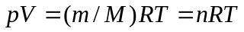
或 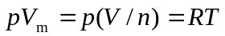
式中p，V，T及n单位分别为Pa，m³，K及mol。 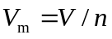称为气体的摩尔体积，其单位为m³ · mol⁻¹。 R=8.314510 J · mol⁻¹ · K⁻¹，称为摩尔气体常数。
此式适用于理想气体，近似地适用于低压的真实气体。
- 气体混合物
- 组成
摩尔分数 y_{B} (或x_{B}) = 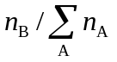
体积分数 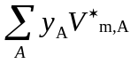
式中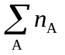 为混合气体总的物质的量。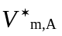表示在一定T，p下纯气体A的摩尔体积。为在一定T，p下混合之前各纯组分体积的总和。
- 摩尔质量
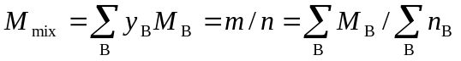
式中 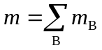 为混合气体的总质量，为混合气体总的物质的量。上述各式适用于任意的气体混合物。
（3）
式中p_{B}为气体B，在混合的T，V条件下，单独存在时所产生的压力，称为B的分压力。为B气体在混合气体的T，p下，单独存在时所占的体积。

- 道尔顿定律
p_{B} = y_{B}p，
上式适用于任意气体。对于理想气体
- 分体积定律
此式只适用于理想气体。
- 范德华方程
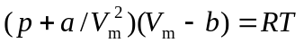
式中的单位为Pa · m⁶ · mol⁻²，b的单位为m³ · mol⁻¹，和皆为只与气体的种类有关的常数，称为范德华常数。
此式适用于最高压力为几个MPa的中压范围内实际气体p，V，T，n的相互计算。

第一章 热力学第一定律
主要公式及使用条件
- 热力学第一定律的数学表示式
U=Q - W
或
规定系统吸热为正，放热为负。系统得功为负，对环境作功为正。式中 p_{e}为环境的压力，W’为非体积功。上式适用于封闭体系的一切过程。
- 焓的定义式

- 焓变
（1）
式中为乘积的增量，只有在恒压下在数值上等于体积功。
（2）
此式适用于理想气体单纯pVT变化的一切过程，或真实气体的恒压变温过程，或纯的液体、固体物质压力变化不大的变温过程。
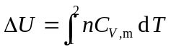
- 热力学能(又称内能)变

此式适用于理想气体单纯pVT变化的一切过程。
- 恒容热和恒压热
- 热容的定义式
（1）定压热容和定容热容
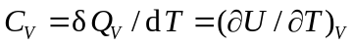
（2）摩尔定压热容和摩尔定容热容
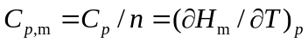
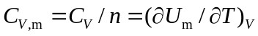
上式分别适用于无相变变化、无化学变化、非体积功为零的恒压和恒容过程。
（3） 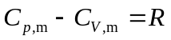 此式只适用于理想气体。
（4）摩尔定压热容与温度的关系
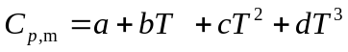 式中, b, c及d对指定气体皆为常数。
（5）平均摩尔定压热容
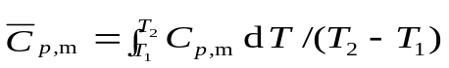

- 摩尔蒸发焓与温度的关系
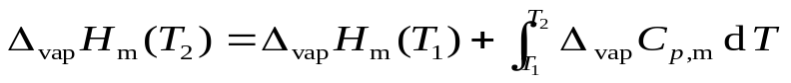
或 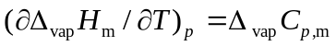
式中 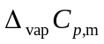 = 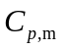(g) —(l)，上式适用于恒压蒸发过程。

- 体积功(功的定义符号与课本相反)
（1）定义式
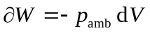
或 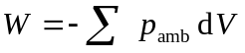
（2） 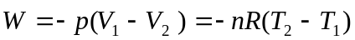 适用于理想气体恒压过程。
（3） 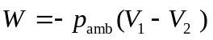 适用于恒外压过程。
（4） 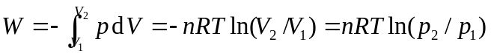 适用于理想气体恒温可逆过程。
（5） 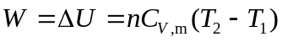 适用于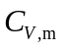为常数的理想气体绝热过程。
9. 理想气体可逆绝热过程方程
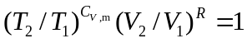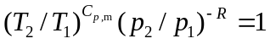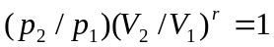
上式中，称为热容比（以前称为绝热指数），适用于为常数，理想气体可逆绝热过程p，V，T的计算。
10. 反应进度
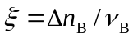
上式是用于反应开始时的反应进度为零的情况，，为反应前B的物质的量。为B的反应计量系数，对反应物为负值，产物为正值。的量纲为mol。
11. 标准摩尔反应焓
式中及分别为相态为的物质B的标准摩尔生成焓和标准摩尔燃烧焓。上式适用于=1 mol，在标准状态下的反应。
12. 与温度的关系
式中 ，适用于恒压反应。
13. 节流膨胀系数的定义式
又称为焦耳-汤姆逊系数。
练习题
一、判断题(正确请用字母A表示，错误的请用字母C表示，填在机读卡上)
1、热量是由于温差而传递的能量，它总是倾向于从含热量较多的物体流向含热量较少的物体。
2、恒容条件下，一定量的理想气体，温度升高时，内能将增加。
3、等温等压条件下，一定量的水变成水蒸汽(视为理想气体)， U = 0。
4、理想气体向真空膨胀，体积增加一倍，则 W = nRTln(V₂/V₁) = nRTln2。
5、理想气体向真空绝热膨胀，dU ＝ 0 、dT ＝ 0，而实际气体节流膨胀过程的dH ＝ 0、dT  0。
6、任何化学反应的Qp总是大于Qv。
7、常温下臭氧的摩尔等压热容C_{p,m}为4R。
8、在p 压力下，C(石墨)＋O₂(g)  CO₂(g)的反应热为_{r}H_{m} ，则 _{r}U  < _{r}H_{m}。
9、反应N₂(g)＋O₂(g)  2NO 的热效应为_{r}H_{m}，这就是N₂(g)的燃烧热，也是NO(g)生成热的2 倍。
10、热力学第一定律的数学表达式ΔU =Q - W 只适用于封闭系统和孤立系统。
11、不同物质在相同温度下都处于标准状态时，它们的同一热力学函数值（如U、H、G、S等）都应相同。
12、绝热反应的热效应不为零。
13、反应进度的数值与化学反应方程书写形式没有关系。
14、若一过程是可逆过程，则过程中的每一步都是可逆的。
15、化学反应中系统的焓变不一定大于内能变化。
二、单选题
1、如图，在绝热盛水容器中，浸入电阻丝，通电一段时间，通电后水及电阻丝的温度均略有升高，今以电阻丝为体系有：( )
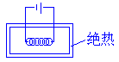
A. W =0， Q <0， U <0 B. W <0， Q <0， U >0 C. W >0， Q >0， U >0 D. W <0， Q =0， U >0 2、如图，用隔板将刚性绝热壁容器分成两半，两边充入压力不等的空气(视为理想气体)，
已知p_{右}> p_{左，}将隔板抽去后: ( )
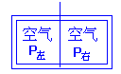
A. Q ＝0, W ＝0, U ＝0 B. Q＝0, W <0, U >0 C. Q >0, W <0, U >0 D. U ＝0, Q＝W 0
3、对于理想气体，下列关系中哪个是不正确的：( )
A. (U/T)_{V}＝0 B. (U/V)_{T}＝0 C. (H/p)_{T}＝0 D. (U/p)_{T}＝0
4、凡是在孤立体系中进行的变化，其U 和H 的值一定是：( )
A. U >0, H >0 B. U ＝0, H ＝0 C. U <0, H <0 D. U ＝0，H 大于、小于或等于零不能确定。
5、有一高压钢筒，打开活塞后气体喷出筒外，当筒内压力与筒外压力相等时关闭活塞，此时筒内温度将: ( )
A.不变 B. 升高 C. 降低 D. 无法确定
6、H ＝Q_{p}此式适用于哪一个过程: ( )
- 理想气体从101325Pa反抗恒定的10132.5Pa膨胀到10132.5Pa
- 在0℃、101325Pa下，冰融化成水
- 电解CuSO₄的水溶液
- 气体从(298K，101325Pa)可逆变化到(373K，10132.5Pa )
7、在一个密闭绝热的房间里放置一台电冰箱，将冰箱门打开，并接通电源使其工作，过一段时间之后，室内的平均气温将如何变化：（）
A．升高 B.降低 C.不变 D.不一定
8、某化学反应在恒压、绝热和只作体积功的条件下进行，体系温度由T₁升高到T₂，则此过程的焓变H:( )
A.小于零 B.大于零 C.等于零 D.不能确定
9、理想气体在常温恒定外压p 下从10dm³膨胀到16dm³, 同时吸热126J。计算此气体的 U 。( )
A. -284J B. 842J C. -482J D. 482J
10、在体系温度恒定的变化过程中，体系与环境之间：( )
A.一定产生热交换 B.一定不产生热交换
C.不一定产生热交换 D. 温度恒定与热交换无关
11、某绝热封闭体系在接受了环境所做的功后，其温度：( )
A. 一定升高 B. 一定降低 C. 一定不变 D. 不一定改变
12、体系的状态改变了，其内能值：( )
A. 必定改变 B. 必定不变 C. 不一定改变 D. 状态与内能无关
13、在一定T、p下，气化焓_{vap}H, 熔化焓_{fus}H 和升华焓_{sub}H 的关系：( ) A. _{sub}H > _{vap}H B. _{sub}H > _{fus}H C. _{sub}H = _{vap}H +_{fus}H D. _{vap}H > _{sub}H
14、一可逆热机与一不可逆热机在其它条件都相同时, 燃烧等量的燃料, 则可逆热机牵引的列车行走的距离:( )
A. 较长 B. 较短 C. 一样 D. 不一定
15、对于理想气体的热力学能有下述4种理解：
（1）状态一定，热力学能也一定；（2）对应于某一状态的热力学能是可以直接测定的；（3）对应于某一状态的热力学能只有一个数值，不可能有两个或两个以上的数值；（4）状态改变时，热力学能一定跟着改变。其中都正确的是：（）
A．（1），（2） B.（3），（4） C.（2），（4） D.（1），（3）
16、封闭体系中，有一个状态函数保持恒定的变化途径是什么途径？( ) A.一定是可逆途径 B.一定是不可逆途径
C.不一定是可逆途径 D.体系没有产生变化
17、同一温度与相同压力下，同一气体物质的恒压摩尔热容Cp与恒容摩尔热容Cv之间存在的关系为：( )
A. Cp< Cv B.Cp>Cv C. Cp=Cv D. 难以比较
18、某理想气体的C_{p}/C_{V}=1.40,则该气体为几原子分子气体？( )
A.单原子分子气体 B.双原子分子气体 C.三原子分子气体 D.四原子分子气体
19) 实际气体绝热恒外压膨胀时，其温度将：( )
A.升高 B.降低 C.不变 D.不确定
20、下述说法何者正确：( )
A.水的生成热即是氧气的燃烧热 B.水蒸汽的生成热即是氧气的燃烧热 C.水的生成热即是氢气的燃烧热 D.水蒸汽的生成热即是氢气的燃烧热
21) 一恒压反应体系，若产物与反应物的ΔC_{p} >0,则此反应:( )
A.吸热 B.放热 C.无热效应 D.吸放热不能肯定
22、完全燃烧4dm³乙炔气，需要同样压力和温度下的氧气：( )
A.4dm³ B.10dm³ C.15dm³ D.18dm³
23、 将某理想气体从温度T₁加热到T₂。若此变化为非恒压过程，则其焓变ΔH 应为何值？( ) A.ΔH =0 B.ΔH =C_{p}(T₂-T₁) C.ΔH 不存在 D.ΔH 等于其它值
24、热力学状态和热力学状态函数的关系为( )
- 状态一定，状态函数就单值的确定
- 状态函数一定，状态就单一的确定
- A、B都对
- A、B都不对
25、热力学公式适用于( )
- 理想气体绝热可逆过程
- 理想气体绝热不可逆过程
- 理想气体绝热膨胀
- 理想气体绝热可逆膨胀与绝热不可逆膨胀
26、戊烷的燃烧热是－3520kJ.mol⁻¹，CO₂和H₂O(l)的生成焓分别是－395kJ.mol⁻¹和-286kJ.mol⁻¹，则戊烷的生成焓是(kJ.mol⁻¹)( )
A．－1211 B．－2839 C．＋171 D．－171 E．2839
27、在SI单位中，压力的单位是( )
A．atm B．kg/m² C．Pa D．mmHg
28、1mol单原子理想气体，在300K时绝热压缩到500K，则其焓变H 约为：（）
A．4157J B．596J C．1255J D．994J
29、化学反应在只做体积功的定温定压条件下，若从反应物开始进行，则此过程为( )
- 是绝热可逆过程
- 是热力学不可逆过程
- 是否可逆不能确定
- 是不能进行的过程
30、下列物理量中哪些不是广延量( )
A．V B．H C．Q D．T
31、下列物理量哪些是强度量( )
A．U B．H C．Q D．T
32、一摩尔理想气体经过恒压过程，则( )
A． B． C． D．不能确定
33、由焦耳实验的结果，理想气体定义的另一种表述形式( )
A． B． C． D．
34、当5molH₂(g)与4molCl₂(g)混合，最后生成2molHCl(g)。若以下式为基本单元：H₂ (g)+Cl₂ (g)=2HCl(g),则反应进度应是：（）
       mol B.2mol C.4mol D.5mol
35、298K时，石墨的标准生成焓_{f}Hm : ( )
A.大于零 B. 小于零 C. 等于零 D.不能确定。
36、根据IUPAC的建议，封闭物系热力学第一定律的数学表达式为U=Q+W，这与我国习惯通用的U=Q-W不同，这是因为：（）
A．对功的正负号的取值规定不同 B. 对热的正负号的取值规定不同
C. 对功和热的正负号的取值规定不同 D. 对物系与环境的划定方法不同
37、下述说法，哪一个正确：（）
A．水的生成焓即是氧气的燃烧焓 B.水蒸气的生成焓即是氧气的燃烧焓
C．水的生成焓即是氢气的燃烧焓 D.水蒸气的生成焓即是氢气的燃烧焓
38、人在室内休息时，大约每天要吃0.2kg的酐酪（摄取的能量约为4000kJ）。假定这些能量全部不储存在体内，为了维持体温不变，这些能量全部变为热汗水蒸发。已知水的汽化热为44kJ.mol⁻¹, 则每天需喝水：（）
A．0.5kg B. 1.0kg C.1.6kg D 3.0kg
39、预测定有机物燃烧热Qp，一般使反应在氧弹中进行，实测得热效应为Qv，公式Qp=Qv+nRT中的n为：（）
A．生成物与反应物总的物质的量之差 B. 生成物与反应物中气相物质的量之差
C. 生成物与反应物中凝聚相物质的量之差 D. 生成物与反应物总热容之差
40、当理想气体反抗一定的压力作绝热膨胀时，则( )
A.焓总是不变 B. 内能总是增加 C. 焓总是增加 D. 内能总是减少

41.下述哪一种说法错误?
A.焓是定义的一种具有能量量纲的热力学量
B.只有在某些特定条件下，焓变ΔH才与体系吸热相等
C. 焓是状态函数
D.焓是体系能与环境能进行热交换的能量
42.实际气体绝热恒外压膨胀时，其温度将
(A) 升高 (B) 降低 (C) 不变 (D) 不确定
43.n mol理想气体由同一始态出发，分别经 (1)等温可逆；(2)绝热可逆两个过程压缩到达相同压力的终态，以H1和H2分别表示(1)和(2)过程终态的焓值，则：
(A) H1 > H2 ； (B) H1 < H2 ； (C) H1 = H2 ； (D) 上述三者都对

第二章 热力学第二定律
主要公式及使用条件
- 热机效率
式中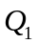和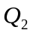分别为工质在循环过程中从高温热源T₁吸收的热量和向低温热源T₂放出的热。W为在循环过程中热机中的工质对环境所作的功。此式适用于在任意两个不同温度的热源之间一切可逆循环过程。
2、卡诺定理的重要结论 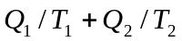
任意可逆循环的热温商之和为零，不可逆循环的热温商之和必小于零。
3、熵的定义
4、克劳修斯不等式
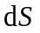
5、熵判据
式中iso, sys和amb分别代表隔离系统、系统和环境。在隔离系统中，不可逆过程即自发过程。可逆，即系统内部及系统与环境之间皆处于平衡态。在隔离系统中，一切自动进行的过程，都是向熵增大的方向进行，这称之为熵增原理。此式只适用于隔离系统。
6、环境的熵变
7. 熵变计算的主要公式
对于封闭系统，一切的可逆过程的计算式，皆可由上式导出
（1）
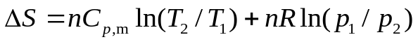
上式只适用于封闭系统、理想气体、为常数，只有变化的一切过程
（2）
此式使用于n一定、理想气体、恒温过程或始末态温度相等的过程。
（3）
此式使用于n一定、 为常数、任意物质的恒压过程或始末态压力相等的过程。
8. 相变过程的熵变
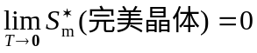
此式使用于物质的量n一定，在和两相平衡时衡T，p下的可逆相变化。
- 热力学第三定律
或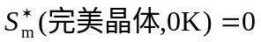
上式中符号代表纯物质。上述两式只适用于完美晶体。
10. 标准摩反应熵
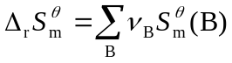
上式中=，适用于在标准状态下，反应进度为1 mol时，任一化学反应在任一温度下，标准摩尔反应熵的计算。
11. 亥姆霍兹函数的定义
12. 此式只适用n一定的恒温恒容可逆过程。
13. 亥姆霍兹函数判据
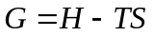
只有在恒温恒容，且不做非体积功的条件下，才可用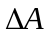作为过程的判据。
14. 吉布斯函数的定义
15． 此式适用恒温恒压的可逆过程。
16. 吉布斯函数判据
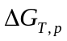
只有在恒温恒压，且不做非体积功的条件下，才可用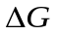作为过程的判据。
17. 热力学基本方程式
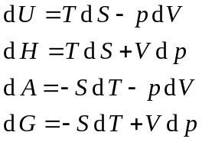
热力学基本方程适用于封闭的热力学平衡系统所进行的一切可逆过程。说的更详细些，它们不仅适用于一定量的单相纯物质，或组成恒定的多组分系统发生单纯p, V, T变化的过程。也可适用于相平衡或化学平衡的系统，由一平衡状态变为另一平衡态的过程。
18. 克拉佩龙方程
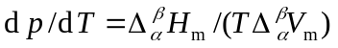
此方程适用于纯物质的相和相的两相平衡。
19. 克劳修斯-克拉佩龙方程
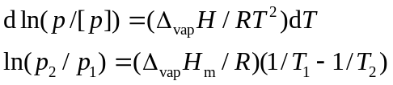
此式适用于气-液（或气-固）两相平衡；气体可视为理想气体；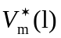与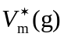相比可忽略不计，在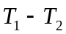的温度范围内摩尔蒸发焓可视为常数。
对于气-固平衡，上式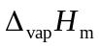则应改为固体的摩尔升华焓。
20. 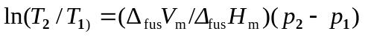
式中fus代表固态物质的熔化。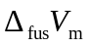和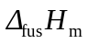为常数的固-液两相平衡才可用此式计算外压对熔点的T的影响。

21. 偏摩尔量：
定义: 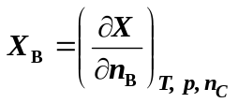 (1)
其中X为广延量，如V﹑U﹑S......
全微分式：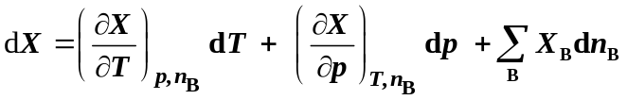 (2)
总和： 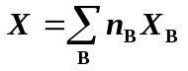 (3)
22. 吉布斯-杜亥姆方程
在T﹑p 一定条件下，， 或 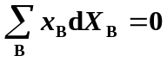。
此处，x_{B} 指B的摩尔分数，X_{B}指B的偏摩尔量。
23. 偏摩尔量间的关系
广延热力学量间原有的关系，在它们取了偏摩尔量后，依然存在。
例：H = U + PV ⇒ H_{B} = U_{B} + PV_{B} ； A = U - TS ⇒ A_{B} = U_{B} - TS_{B} ；
G = H – TS ⇒ G_{B} = H_{B} - TS_{B} ；…
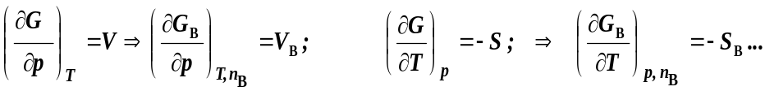
24. 化学势
定义 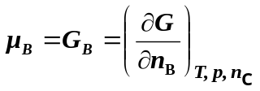
25. 单相多组分系统的热力学公式
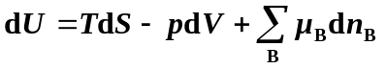
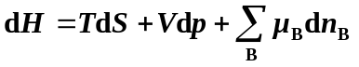
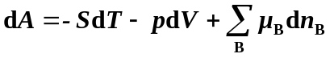
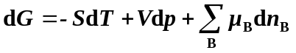
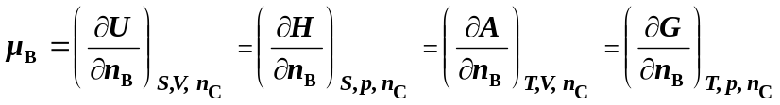
但按定义，只有 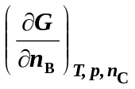才是偏摩尔量，其余3个均不是偏摩尔量。
26. 化学势判据
在dT = 0 , dp = 0 δW’= 0 的条件下，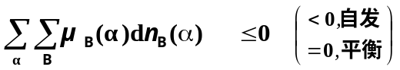
其中，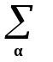指有多相共存，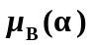指 相内的B 物质。
27. 纯理想气体B在温度T﹑压力p时的化学势
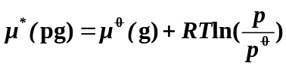
pg 表示理想气体，* 表示纯态，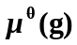为气体的标准化学势。真实气体标准态与理想气体标准态均规定为纯理想气体状态，其压力为标准压力 = 100 kPa。
28. 理想气体混合物中任一组分B的化学势
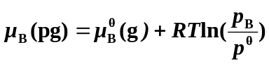其中，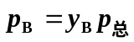为B的分压。
29. 纯真实气体B在压力为p时的化学势
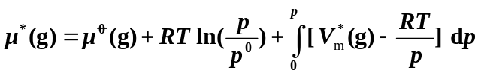
其中，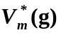为纯真实气体的摩尔体积。低压下，真实气体近似为理想气体，故积分项为零。

30. 真实气体混合物中任一组分B的化学势
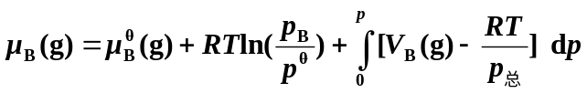
其中，V_{B}(g)为真实气体混合物中组分B在该温度及总压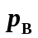下的偏摩尔体积。低压下，真实气体混合物近似为理想气体混合物，故积分项为零。
31. 拉乌尔定律与亨利定律（对非电解质溶液）
拉乌尔定律： 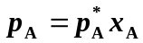
其中，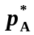为纯溶剂A之饱和蒸气压，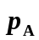为稀溶液中溶剂A的饱和蒸气分压，x_{A}为稀溶液中A的摩尔分数。

亨利定律： 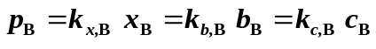
其中，为稀溶液中挥发性溶质在气相中的平衡分压，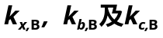为用不同单位表示浓度时，不同的亨利常数。
32. 理想液态混合物
定义：其任一组分在全部组成范围内都符合拉乌尔定律的液态混合物。
其中，0≤x_{B}≤1 , B为任一组分。
33. 理想液态混合物中任一组分B的化学势
其中，为纯液体B在温度T﹑压力p下的化学势。
若纯液体B在温度T﹑压力下标准化学势为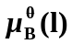，则有：
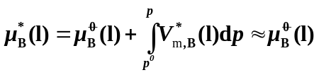
其中，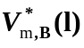为纯液态B在温度T下的摩尔体积。
34. 理想液态混合物的混合性质
① 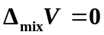；
② 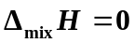；
③ 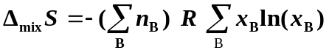；
④
35. 理想稀溶液
- 溶剂的化学势：
当p与相差不大时，最后一项可忽略。
- 溶质B的化学势：
我们定义：
同理，有：
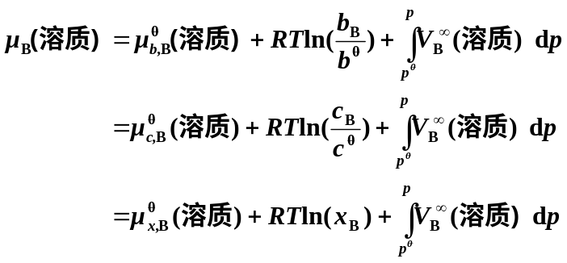
注：（1）当p与相差不大时，最后一项积分均可忽略。
(2）溶质B的标准态为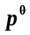下B的浓度分别为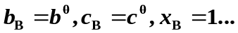 , 时，B仍然遵循亨利定律时的假想状态。此时，其化学势分别为﹑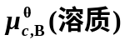﹑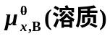。
36. 分配定律
在一定温度与压力下，当溶质B在两种共存的不互溶的液体α﹑β间达到平衡时，若B在α﹑β两相分子形式相同，且形成理想稀溶液，则B在两相中浓度之比为一常数，即分配系数。
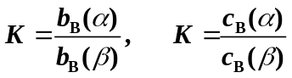
37. 稀溶液的依数性
- 溶剂蒸气压下降：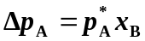
② 凝固点降低：（条件：溶质不与溶剂形成固态溶液，仅溶剂以纯固体析出）
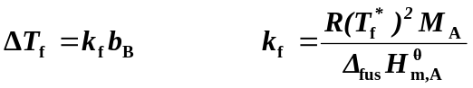
③ 沸点升高：（条件：溶质不挥发）
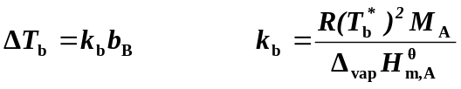
④ 渗透压： 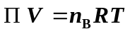

38. 逸度与逸度因子
气体B的逸度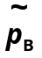，是在温度T﹑总压力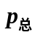下，满足关系式:
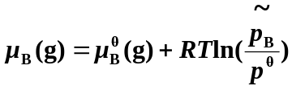
的物理量，它具有压力单位。其计算式为：
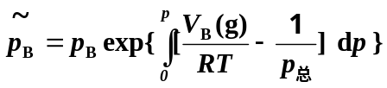
逸度因子（即逸度系数）为气体B的逸度与其分压力之比：
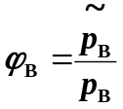
理想气体逸度因子恒等于1 。
39. 活度与活度因子
对真实液态混合物中溶剂：
，且有：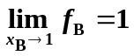，其中a_{B}为组分B的活度，f_{B}为组分B的活度因子。
若B挥发，而在与溶液平衡的气相中B的分压为，则有
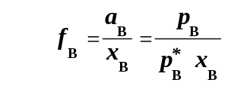 ，且 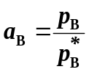

对温度T压力p下，真实溶液中溶质B的化学势，有：
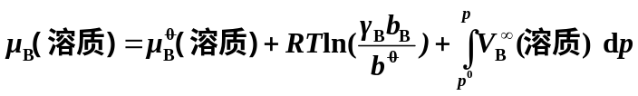
其中，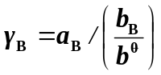为B的活度因子，且
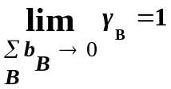 。
当p与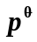相差不大时，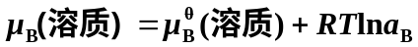，对于挥发性溶质，其在气相中分压为：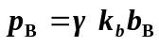，则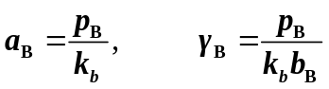。

练习题
一、是非题
1、任意体系经一循环过程则其U，H，S，G，F 均为零，此结论对吗？
2、可逆机的效率最高，用可逆机去牵引火车，可加快速度。
3、凡是S > 0的过程都是不可逆过程，对吗？
4、体系由平衡态A变到平衡态B，不可逆过程的熵变一定大于可逆过程的熵变，对吗？
5、熵增加原理就是隔离体系的熵永远增加，对吗？
6、自然界发生的过程一定是不可逆过程。
7、不可逆过程一定是自发过程。
8、熵增加的过程一定是自发过程。
9、绝热可逆过程的S = 0，绝热不可逆膨胀过程的S > 0，绝热不可逆压缩过程的S < 0。 10、为了计算绝热不可逆过程的熵变，可以在始末态之间设计一条绝热可逆途径来计算。 11、由于系统经循环过程后回到始态，S = 0，所以一定是一个可逆循环过程。 12、平衡态熵最大。
13、在任意一可逆过程中S = 0，不可逆过程中S > 0。
14、理想气体经等温膨胀后，由于U = 0，所以吸的热全部转化为功，这与热力学第二定律矛盾吗?
15、自发过程的熵变S > 0。
16、相变过程的熵变可由S =H/T计算。
17、当系统向环境传热时(Q < 0)，系统的熵一定减少。
18、一切物质蒸发时，摩尔熵都增大。
19、冰在0℃，标准大气压下转变为液态水，其熵变S =H/T >0，所以该过程为自发过程。
20、自发过程的方向就是系统混乱度增加的方向。
21、吉布斯函数减小的过程一定是自发过程。
22、在等温、等压下，吉布斯函数变化大于零的化学变化都不能进行。
23、系统由V₁膨胀到V₂，其中经过可逆途径时做的功最多。
24、过冷水结冰过程是在恒温、恒压、不做其他功的条件下进行的，由基本方程可得G = 0。
25、理想气体等温自由膨胀时，对环境没有做功，所以 -pdV = 0，此过程温度不变，U = 0，代入热力学基本方程dU = TdS - pdV，因而可得dS = 0， 为恒熵过程。

二、单选题
1、理想气体绝热向真空膨胀，则（ ）
A. S = 0，W = 0 B. H = 0，U = 0 C. G = 0，H = 0 D. U =0，G =0
2、对于孤立体系中发生的实际过程，下式中不正确的是（ ）
A. W = 0 B. Q = 0 C. S > 0 D. H = 0
3、理想气体经可逆与不可逆两种绝热过程,则 （ ）
A. 可以从同一始态出发达到同一终态。 B. 不可以达到同一终态。
C. 不能确定以上A、B中哪一种正确。
D. 可以达到同一终态，视绝热膨胀还是绝热压缩而定。
4、求任一不可逆绝热过程的熵变S，可以通过以下哪个途径求得？ （ ）
A. 始终态相同的可逆绝热过程。 B. 始终态相同的可逆恒温过程。
C. 始终态相同的可逆非绝热过程。 D. B 和C 均可。
5、在绝热恒容的系统中，H₂和Cl₂反应化合成HCl。在此过程中下列各状态函数的变化值哪
个为零？（ ）
A. _{r}H_{m} B. _{r}U_{m} C. _{r}S_{m} D. _{r}G_{m}
6、将氧气分装在同一气缸的两个气室内，其中左气室内氧气状态为p₁=101.3kPa，V₁=2dm³,T₁=273.2K;右气室内状态为p₂=101.3kPa,V₂=1dm³,T₂=273.2K；现将气室中间的隔板抽掉，使两部分气体充分混合。此过程中氧气的熵变为： ( )
A. S >0 B. S <0 C. S =0 D. 都不一定
7、1mol理想气体向真空膨胀，若其体积增加到原来的10倍，则体系、环境和孤立体系的熵变分别为：( )
A.19.14J·K⁻¹, -19.14J·K⁻¹, 0 B.-19.14J·K⁻¹, 19.14J·K⁻¹, 0
C.19.14J·K⁻¹, 0, 19.14J·K⁻¹ D. 0 , 0 , 0
8、1mol Ag(s)在等容下由273.2K加热到303.2K。已知在该温度区间内Ag(s)的C_{v,m}=24.48J·K⁻¹·mol⁻¹则其熵变为：( )
A.2.531J·K⁻¹ B. 5.622J·K⁻¹ C. 25.31J·K⁻¹ D. 56.22J·K⁻¹
9、理想气体的物质的量为n，从始态A(p₁,V₁,T₁)变到状态B(p₂,V₂,T₂),其熵变的计算公式可用：( )
A.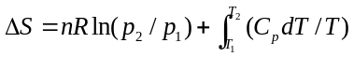 B.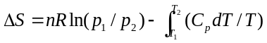
C.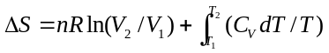 D.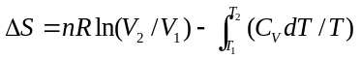
10、理想气体经历等温可逆过程，其熵变的计算公式是：( )
A. S =nRTln(p₁/p₂) B. S =nRTln(V₂/V₁) C. S =nRln(p₂/p₁) D. S =nRln(V₂/V₁)
11、固体碘化银(AgI)有α和β两种晶型，这两种晶型的平衡转化温度为419.7K,由α型转
化为β型时，转化热等于6462J·mol⁻¹,由α型转化为β型时的熵变S 应为：( )
A. 44.1J B. 15.4J C. －44.1J D. －15.4J
12、298K, p 下，双原子理想气体的体积V₁=48.91dm³,经等温自由膨胀到2V₁，其过程的S
为：( )
A. 11.53J·K⁻¹ B. 5.765J·K⁻¹ C. 23.06J·K⁻¹ D. 0
13、在标准压力下，90℃的液态水气化为90℃的水蒸汽，体系的熵变为：( )
A.S_{体} >0 B. S_{体} <0 C. S_{体} =0 D. 难以确定
14、在101.325kPa下，385K的水变为同温下的水蒸汽。对于该变化过程，下列各式中哪个
正确：( )
A.S_{体}+S_{环} > 0 B. S_{体}+S_{环} < 0 C.S_{体}+S_{环} = 0 D. S_{体}+S_{环}的值无法确定
15、在标准压力p 和268.15K时，冰变为水，体系的熵变S _{体}应：( )
A. 大于零 B. 小于零 C. 等于零 D. 无法确定
16、对于封闭体系，下列各组状态函数之间的关系中正确的是：（）
A．A>U B.A<U C. G<U D. H<A
17、理想气体在恒温条件下，经恒外压压缩至某一压力，此变化中体系的熵变S_{体}及环境的
熵变S_{环}应为：( )
A. S_{体} > 0, S_{环} < 0 B. S_{体} < 0, S_{环} > 0
C. S_{体} > 0, S_{环} = 0 D. S_{体} < 0,S_{环} = 0
18、理想气体在绝热条件下，经恒外压压缩至稳定，此变化中的体系熵变S_{体}及环境熵S_{环}
应为：( )
A. S_{体} > 0, S_{环} < 0 B. S_{体} < 0,S_{环} > 0
C. S_{体} > 0, S_{环} = 0 D. S_{体} < 0, S_{环} = 0
19、在101.3kPa下，110℃的水变为110℃水蒸气，吸热Q_{p}，在该相变过程中下列哪个关系
式不成立？( )
A. S_{体} > 0 B. S_{环}不确定 C. S_{体}+S_{环} > 0 D. G_{体} < 0
20、一个由气相变为凝聚相的化学反应在恒温恒容下自发进行，问下列各组答案中哪一个是
正确的：( )
A. S_{体} > 0, S_{环} < 0 B. S_{体} < 0, S_{环} > 0
C. S_{体} < 0, S_{环} = 0 D. S_{体} > 0, S_{环} = 0
21、在常温下，-10摄氏度的过冷水变为-10摄氏度的冰，则：（）
A.G<0, H>0 B. G<0, H<0 C. G=0, H<0 D. G>0, H>0
22、263K的过冷水凝结成263K的冰，则：( )
A. S < 0 B. S > 0 C. S = 0 D. 无法确定
23、在恒容、恒压条件下，对于只作体积功的封闭体系，用下列哪个状态函数的增量来判断
自发变化的方向：（）
A.内能 B. 焓 C.熵 D.吉布斯能
24、从多孔硅胶的强烈吸水性能说明在多孔硅胶吸水过程中，自由水分子与吸附在硅胶表面
的水分子比较，两者化学势的高低如何？( )
A. 前者高 B. 前者低 C. 相等 D. 不可比较
25、在300℃时，2mol某理想气体的吉布斯自由能G与赫姆霍兹自由能A的差值为：( )
A. G－A = 1.247kJ B. G－A = 2.494kJ C. G－A = 4.988kJ D. G－A = 9.977kJ
26、理想气体从状态I经自由膨胀到状态II，可用哪个热力学判据来判断该过程的自发性？
( )
A.H B.G C.S_{隔离} D.U
27、理想气体从状态p₁,V₁,T 等温膨胀到p₂,V₂,T，此过程的A 与G 的关系为 ( )
A. A > G B. A < G C. A = G D.无确定关系
28、1mol水在373.2K、101.325Kpa下，向真空蒸发为水蒸气，该过程一定是：（）
A. G<0, A<0 B. G=0, A<0 C. G=0, A=0 D. G<0, A>0
29、在标准压力p下，383.15K的水变为同温下的蒸汽，吸热Q_{p} 。对于该相变过程，以下
哪个关系式不能成立？( )
A. G < 0 B.H = Q_{p} C.S_{ise} < 0 D. S_{ise} > 0
30、理想气体进行绝热自由膨胀，下列各组答案中正确的是：（）
A. S>0, U=0 B. S<0, U<0 C. S=0, U=0 D. S=0, U<0
31、 在下列状态变化中，哪些可以应用公式 dU =TdS - pdV ? ( )
A．O₂气体缓慢膨胀,始终保持化学平衡NO₂  NO + (1/2)O₂
B.NO₂气体以一定速度膨胀，解离出来的NO + (1/2)O₂总是低于平衡组成
C.SO₃气体在不解离为SO₂ + (1/2)O₂的条件下膨胀
D.水在-10℃时等温结冰
32、 下述说法中哪一个正确？当温度恒定时：( )
A.增加压力有利于液体变为固体 B.增加压力不利于液体变为固体
C.增加压力不一定有利于液体变为固体 D.增加压力与液体变为固体无关
33、 用130℃的水蒸汽（蒸汽压2.7p）与1200℃的焦炭反应生成水煤气： C + H₂O → CO
+ H₂，如果通入的水蒸汽反应掉70%，问反应后混合气体中CO的分压是多少？设总压 2.7p不变。( )
A. 0.72p B. 1.11p C. 2.31p D. 1.72p
34、 下列四个偏微商中哪个不是化学势？( )
A. B.  C. D.
35、 下列四个偏微商中哪个是化学势？( )
A. B.  C. D.
36、 在α，β两种相中均含有A和B两种物质，当达到平衡时，下列种哪情况是正确的：( )
A.μ_{A}^{α} = μ_{B}^{α} B.μ_{A}^{α} = μ_{A}^{β} C.μ_{A}^{α} =μ_{B}^{β} D. μ_{A}^{β} = μ_{B}^{β}
37、 下列公式中哪个是偏摩尔量的集合公式？( )
A.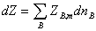 B.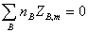 C.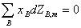 D.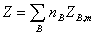
38、在273.15K,2p时，水的化学势与冰的化学势之间的关系如何：( )
A. 前者高 B. 前者低 C. 相等 D. 不可比较
39、 关于偏摩尔量，下列叙述中不正确的是：( )
A.偏摩尔量是状态函数，其值与物质的数量无关
B.在多组分多相体系中不存在偏摩尔量
C.体系的强度性质没有偏摩尔量
D.偏摩尔量的值只能大于或等于零
40、 热力学第三定律可以表示为：( )
A.在0K时，任何晶体的熵等于零 B.在0K时，任何纯物质的完整晶体的熵等于零 C.在0℃时，任何晶体的熵等于零 D.在0℃时，任何完整晶体的熵等于零
41、1mol理想气体等温恒外压膨胀使体系增大10倍，则体系的熵变值( )
A．19.15J B．8.314J.K⁻¹ C．-8.314J.K⁻¹ D．-19.15J.K⁻¹
42、理想气体与温度为T的大热源接触，做等温膨胀吸热Q，而所做的功是变到相同状态最
大功的20%，则体系的熵变为（ ）
A．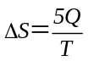 B．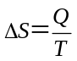 C．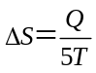 D．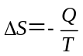
43、100℃、101.325kPa条件下，1mol液态水的熵值比同温同压下水气的熵值（ ）
A．大 B．小 C．相等 D．不能确定
44、100℃、101.325kPa条件下，1mol液态水的化学势比同温同压下水气的化学势（ ）
A．大 B．小 C．相等 D．不能确定
45、下列过程哪一种是等熵过程（ ）
- 1mol某液体在正常沸点下发生相变
- 1mol氢气经一恒温可逆过程
- 1mol氮气经一绝热可逆膨胀或压缩过程
- 1mol氧气经一恒温不可逆过程
46、H₂(g)和O₂(g)在绝热的钢瓶中反应全部生成液态水，体积温度升高了，则（ ）
A．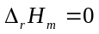 B．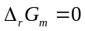 C．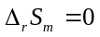 D．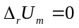
47、对于封闭体系，下列各组状态函数之间的关系中正确的是：（）
A. A>U B. A<U C. G<U D. H<A
48、无水乙醇在正常沸点的气化，则该过程中（ ）
A．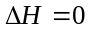 B．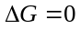 C．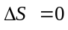 D．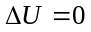
49、某体系从始态到状态其G不等于零的是（ ）
- 定温定容，W＝0的不可逆过程
- 定温定压，W′＝0的可逆过程
- 任何纯物质的正常相变过程
- 任何物质B为体系的任意循环过程
50、已知100℃时液体A的饱和蒸气压为1kPa，液体B为500Pa，设A和B构成理想溶液，
则当A在溶液中的摩尔分数为0.5时，在气相中A的摩尔分数为（ ）
A．0.5 B．0.1 C．1/3 D．2/3

第三章 化学平衡
主要公式及其适用条件

- 化学反应亲和势的定义
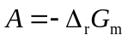
A代表在恒温、恒压和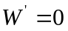的条件下反应的推动力，A >0反应能自动进行；A＝0处于平衡态；A< 0反应不能自动进行。

- 摩尔反应吉布斯函数与反应进度的关系
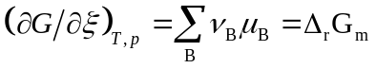
式中的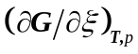 表示在T，p及组成一定的条件下，反应系统的吉布斯函数随反应进度的变化率，称为摩尔反应吉布斯函数变。

- 化学反应的等温方程
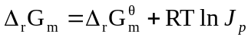
式中 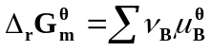 ，称为标准摩尔反应吉布斯函数变；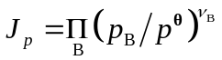 ，称为反应的压力商，其单位为1。此式适用理想气体或低压下真实气体，，在T，p及组成一定，反应进度为1 mol时的吉布斯函数变的计算。

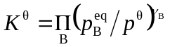
- 标准平衡常数的表达式

式中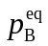为参加化学反应任一组分B的平衡分压力，γ_{B}为B的化学计量数。K^{θ}量纲为一。若已知平衡时参加反应的任一种物质的量n_{B}，摩尔分数y_{B}，系统的总压力p，也可采用下式计算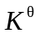：
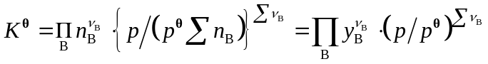
式中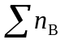为系统中气体的物质的量之和，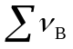为参加反应的气态物质化学计量数的代数和。此式只适用于理想气体。

- 标准平衡常数的定义式
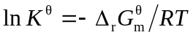
或 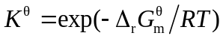

- 化学反应的等压方程——范特霍夫方程
微分式 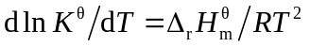
积分式 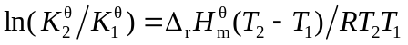
不定积分式 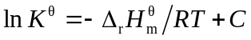
对于理想气体反应，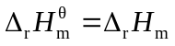，积分式或不定积分式只适用于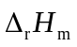为常数的理想气体恒压反应。若是T的函数，应将其函数关系式代入微分式后再积分，即可得到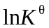与T的函数关系式。

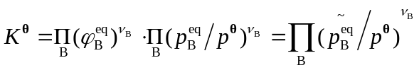
- 真实气体的化学平衡

上式中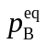，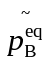，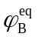分别为气体B在化学反应达平衡时的分压力、逸度和逸度系数。则为用逸度表示的标准平衡常数，有些书上用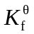表示。
上式中 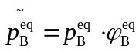。

练习题
一、判断题
1．反应的吉布斯函数变就是反应产物与反应物之间的吉布斯函数的差值。
2．在恒定的温度和压力条件下，某化学反应的_{r}G_{m}就是在一定量的系统中进行1mol的化学反应时产物与反应物之间的吉布斯函数的差值。
3．因为_{r}G_{m}= -RTlnK，所以_{r}G_{m}是平衡状态时的吉布斯函数变化。
4．_{r}G_{m}是反应进度的函数。
5．在等温等压条件下，_{r}G_{m}> 0的反应一定不能进行。
6．_{r}G_{m}的大小表示了反应系统处于该反应进度时反应的趋势。
7．任何一个化学反应都可以用_{r}G_{m}来判断其反应进行的方向。
8．在等温、等压、W’= 0的条件下，系统总是向着吉布斯函数减小的方向进行。若某化学反应在给定条件下_{r}G_{m} < 0，则反应物将完全变成产物，反应将进行到底。
9．在等温、等压不作非体积功的条件下，反应的_{r}G_{m} < 0时，若值越小，自发进行反应的趋势也越强，反应进行得越快。
10．某化学反应的_{r}G_{m}若大于零，则K一定小于1。
11．理想气体反应 A + B = 2C，当pA = pB = pC时，_{r}G_{m}的大小就决定了反应进行方向。
12．标准平衡常数的数值不仅与方程式的写法有关，而且还与标准态的选择有关。
13．在给定温度和压力下发生的PCl₅的分解反应，只须测定平衡时混合气体的密度就可以求知平衡常数了。
14．因 K=f(T)，所以对于理想气体的化学反应；当温度一定时，其平衡组成也一定。
15．若已知某气相生成反应的平衡组成，则能求得产物的_{r}G_{m}。
16．温度T时，若K= l，说明这个反应在此温度，压力为100kPa的条件下已达到平衡。
17．一个已达平衡的化学反应，只有当标准平衡常数改变时，平衡才会移动。
二、单选题
- 在等温等压下，当反应的_{r}G_{m} = 5kJ·mol⁻¹时，该反应能否进行?（ ）
A. 能正向自发进行 B. 能逆向自发进行 C. 不能判断 D. 不能进行
- 已知反应 2NH₃ = N₂ + 3H₂，在等温条件下，标准平衡常数为0.25，那么，在此条件下，
氨的合成反应1/2 N₂ + 3/2 H₂ = NH₃ 的标准常数为：（ ）
A. 4 B. 0.5 C. 2 D. 1
3、反应 2C(s) + O₂(g)  2CO(g)，其_{r}G_{m}(J·mol⁻¹) = -232600 - 167.7T/K，若温度升
高，则：（ ）
A. _{r}G_{m} 变负，反应更完全 B. K_{p} 变大，反应更完全
C. K_{p} 变小，反应更不完全 D. K_{p} 不变，反应无变化
4、理想气体化学反应时，应该用哪个关系式?（ ）
A. _{r}G_{m} = - RTlnK_{n} B. _{r}G_{m} = - RTlnK_{p}
C. _{r}G_{m} = - RTlnK_{x} D. _{r}G_{m} = - RTlnK_{c}
5、对于气相反应，当体系总压力p变化时（ ）
A. 对K_{c} 无影响 B. 对K_{n}无影响
C. 对K_{p} 无影响 D. 对K_{c} 、K_{n}、K_{p} 均无影响
6. 理想气体反应CO(g)+2H₂(g) = CH₃OH(g)的_{r}G_{m}与温度T 的关系为：_{r}G_{m} = -21660+52.92T，若要使反应的平衡常数K_{p} >1，则应控制的反应温度： ( )
A. 必须低于409.3℃  B.必须高于409.3K C.必须低于409.3K D. 必须等于409.3K
7.某化学反应在298K时的标准吉布斯自由能变化为负值，则该温度时反应的K_{p}将是：( )
A.K_{p} = 0 B. K_{p} < 0 C. K_{p} > 1 D. 0 < K_{p} < 1
8. 25℃ 时水的饱和蒸气压为3.168kPa, 此时液态水的标准生成吉布斯自由能_{f}G_{m}为－
237.19kJ·mol^{－1}，则水蒸气的标准生成吉布斯自由能为： ( )
A. －245.76kJ·mol^{－1} B. －229.34kJ·mol^{－1}
C. －245.04kJ·mol^{－1} D. －228.60kJ·mol^{－1}
9. 在一定温度和压力下，对于一个化学反应，能用以判断其反应方向的是： ( )
A. _{r}G_{m} B. K_{p} C. _{r}G_{m} D. _{r}H_{m}
10. 某温度时，NH₄Cl(s)分解压力是p ,则分解反应的平衡常数 K_{p} 为： ( )
A. 1 B. 1/2 C. 1/4 D. 1/8
11. 在1100℃ 时，发生下列反应：
(1) C(s)+2S(s)=CS₂(g) K₁ =0.258 (2) Cu₂S(s)+H₂(g)=2Cu(s)+H₂S(g) K₂ =3.9 10⁻³
(3) 2H₂S(g)=2H₂(g)+2S(s) K₃ =2.29 10^{－2}
则1100℃ 时反应 C(s)+2Cu₂S(s)=4Cu(s)+CS₂(g)的K 为: ( )
A. 8.9910^{－8} B. 8.9910^{－5} C. 3.69×10^{－5} D. 3.6910^{－8}
12. 反应CH₃COOH(l)+C₂H₅OH(l)=CH₃COOC₂H₅(l)+H₂O(l)在25℃平衡常数K_{c}为4.0，今以
CH₃COOH及C₂H₅OH各1 mol混合进行反应，则达平衡常数最大产率为： ( )
A. 0.334% B. 33.4% C. 66.7% D. 50.0%
13. 某实际气体反应在温度为500K，压力为202.6 10²kPa下的平衡常数K_{p}=2，则该反应
在500K，20.26kPa下反应的平衡常数K_{p}为：( )
A. 2 B. >2 C. <2 D.  2
14. 900℃时氧化铜在密闭的抽空容器中分解，反应为：2CuO(s)= Cu₂O(s)+1/2O₂(g) ,测得
平衡时氧气的压力为1.672kPa ,则其平衡常数 K 为： ( )
A. 0.0165 B. 0.128 C. 0.00825 D. 7.81
15. 在温度为T，压力为p时，反应3O₂(g)=2O₃(g)的K_{p}与K_{x}的比值为： ( )
A. RT B. p C. (RT)⁻¹ D. p⁻¹
16.对于理想气体间的反应，以各种形式表示的平衡常数中，其值与温度和压力皆有关系的
是： ( )
A. K_{a} B. K_{c} C. K_{p} D. K_{x}
17. 已知445℃时, Ag₂O(s)的分解压力为20974kPa,则此时分解反应
Ag₂O(s)=2Ag(s)+1/2O₂(g)的_{r}G_{m} ： ( )
A. 14.387kJ·mol⁻¹ B. 15.92 kJ·mol⁻¹ C. －15.92 kJ·mol⁻¹ D. －31.83 kJ·mol⁻¹
18. 反应2NO+O2=2N2O的DrHmf为负值，当此反应达平衡时，若要使其向产物的方向移动，
可以：（）
A.升温、加压 B.升温、降压 C.降温、加压 D.升温、加入惰性气体
19. 对反应 CO(g) + H₂O(g) = H₂ + CO₂(g) ： ( )
A. K_{p} = 1 B. K_{p} = K_{c} C.. K_{p} > K_{c} D. K_{p} < K_{c}
20.气相反应A+B=2L+M，在25℃下和恒定容器内进行，最初A和B各为101.325kPa，而没
有L和M，平衡时A和B均为1/3101.325kPa，则该反应的K_{c} /(mol·dm⁻³)为：
A. 4.31 10⁻³ B. 8 C. 10.67 D. 16
21. H₂S气体通入较多的NH₃(g),可以有两种反应发生(气体当理性气体)
(1) NH₃(g)+ H₂S(g)=NH₄HS(g) _{r}G_{m1} , _{r}G_{m1}，K_{p1} ，K_{p1}
(2) NH₃(g)+ H₂S(g)=NH₄HS(s) _{r}G_{m2} , _{r}G_{m2}，K_{p2} ，K_{p2} 下述结论正确的是： ( )
A. _{r}G_{m1}  _{r}G_{m2} ，_{r}G_{m1} _{r}G_{m2} ，K_{p1}  K_{p2} ，K_{p1}  K_{p2}
B. _{r}G_{m1} = _{r}G_{m2} ，_{r}G_{m1}  _{r}G_{m2} ，K_{p1}  K_{p2} ，K_{p1} K_{p2}
C. _{r}G_{m1} = _{r}G_{m2} ，_{r}G_{m1} = _{r}G_{m2} ，K_{p1}  K_{p2} ，K_{p1} K_{p2}
D. _{r}G_{m1}  _{r}G_{m2} ，_{r}G_{m1}  _{r}G_{m2} ，K_{p1}  K_{p2} ，K_{p1} = K_{p2}
22.在298K时，气相反应H₂ +I₂ = 2HI的_{r}G_{m}=－16778J·mol⁻¹，则反应的平衡常数K_{p}为： ( )
A. 2.0 10¹² B. 5.91 10⁶ C. 873 D. 18.9
23.一定温度和压力下，化学反应吉布斯自由能_{r}G_{m} =(G/)_{T, p, ni} 与标准化学反应吉布斯
自由能_{r}G  相等的条件是： ( )
A. 反应体系处于平衡 B. 反应体系的压力为p
C. 反应可进行到底 D. 参与反应的各物质均处于标准态
24.已知反应 3O₂(g) = 2O₃(g) 在25℃时_{r}H_{m} J·mol⁻¹，则对该反应有利的条件是： ( )
A. 升温升压 B. 升温降压 C. 降温升压 D. 降温降压
25.加入惰性气体对哪一个反应能增大其平衡转化率？ ( )
A. C₆H₅C₂H₅(g) = C₆H₅C₂H₃(g) + H₂(g) B. CO(g) + H₂O(g) = CO₂(g) + H₂(g) C. 3/2 H₂(g) + 1/2 N₂(g) = NH₃(g) D. CH₃COOH(l) + C₂H₅OH(l) = H₂O(l) + C₂H₅COOH₃(l)
26.某放热反应在T=800K，压力p下进行，达平衡后产物的百分含量是50%，若反应在T=200K，
压力p下进行，平衡时产物的百分含量将： ( )
A. 增大 B. 减小 C. 不变 D. 不能确定
27.理想气体反应CO(g)+2H₂(g)=CH₃OH(g)，若起始原料CO与H₂的分子比为1:2，平衡时CO
的转化率为 ，平衡常数为K_{p} ,则： ( )
A. 与p有关 B. H₂的转化率是2                     
C. K_{p}= [ (3－2 )²] / [4(1－ )²p²] D. K_{p}与p²成反比
28.在732K时反应NH₄Cl(s) = NH₃(g) + HCl(g)的_{r}G_{m}为－20.8kJ. mol⁻¹，_{r}H_{m}为154kJ·mol⁻¹，
则反应的_{r}S_{m}为： ( )
A. 239J·K⁻¹·mol⁻¹ B. 0.239J·K⁻¹·mol⁻¹
C. 182J·K⁻¹·mol⁻¹ D. 0.182J·K⁻¹·mol⁻¹
29.下列叙述中不正确的是：（）
- 准平衡常数仅是温度的函数
B．催化剂不能改变平衡常数的大小
C．平衡常数发生变化，化学平衡必定发生移动，达到新的平衡
D．化学平衡发生新的移动，平衡常数必定发生变化
30.某次会议上，关于KHF2这一化合物是否易潮解发生争论，兰州工厂的甲说不易潮解，长
沙工厂的乙说易潮解，你估计哪种说法正确：（）
A.两人都对 B.两人都不对 C.乙对，甲不对 D.甲对，乙不对

第四章 相平衡
主要公式及其适用条件

- 吉布斯相律
式中F为系统的自由度数（即独立变量数）；P为系统中的相数；“2”表示平衡系统只受温度、压力两个因素影响。要强调的是，C称为组分数，其定义为C=S－R－R′，S为系统中含有的化学物质数，称物种数；R为独立的平衡化学反应数；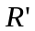为除任一相中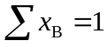（或）。同一种物质在各平衡相中的浓度受化学势相等限制以及R个独立化学反应的标准平衡常数对浓度限制之外，其他的浓度（或分压）的独立限制条件数。
相律是表示平衡系统中相数、组分数及自由度数间的关系。供助这一关系可以解决：（a）计算一个多组分多平衡系统可以同时共存的最多相数，即F＝0时，P值最大，系统的平衡相数达到最多；（b）计算一个多组分平衡系统自由度数最多为几，即是确定系统状态所需要的独立变量数；（c）分析一个多相平衡系统在特定条件下可能出现的状况。
应用相律时必须注意的问题：（a）相律是根据热力学平衡条件推导而得的，故只能处理真实的热力学平衡系统；（b）相律表达式中的“2”是代表温度、压力两个影响因素，若除上述两因素外，还有磁场、电场或重力场对平衡系统有影响时，则增加一个影响因素，“2”的数值上相应要加上“1”。若相平衡时两相压力不等，则式不能用，而需根据平衡系统中有多少个压力数值改写“2”这一项；（c）要正确应用相律必须正确判断平衡系统的组分数C和相数P。而C值正确与否又取决与R与R‘的正确判断；（d）自由度数F只能取0以上的正值。如果出现F<0，则说明系统处于非平衡态。

- 杠杆规则
杠杆规则在相平衡中是用来计算系统分成平衡两相（或两部分）时，两相（或两部分）的相对量，如图6－1所示，设在温度为T下，系统中共存的两相分别为α相与β相。

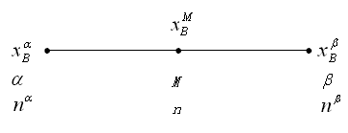
α
β
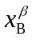

图6－1 说明杠杆规则的示意图

图中M，α，β分别表示系统点与两相的相点；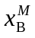，，分别代表整个系统，α相和β相的组成（以B的摩尔分数表示）；，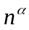与则分别为系统点，α相和β相的物质的量。由质量衡算可得

或

上式称为杠杆规则，它表示α，β两相之物质的量的相对大小。如式中的组成由摩尔分数，，换成质量分数，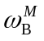，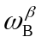时，则两相的量相应由物质的量与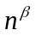（或与）。由于杠杆规则是根据物料守恒而导出的，所以，无论两相平衡与否，皆可用杠杆规则进行计算。注意：若系统由两相构成，则两相组成一定分别处于系统总组成两侧。

练习题
一、是非题
1、等温等容条件下，B在 、 两相中达平衡，有_{B} = _{B} 。
2、二元体系两相平衡，平衡压力仅取决于平衡温度。
3、根据相律，单组分体系相图只能有唯一的一个三相共存点。
4、液态CO₂在p 压力下的任何温度，都是不稳定的。（CO₂三相点压力为5.11×p ）。
5、在一个密封的钟罩内，一个烧杯盛有纯液体苯，另一烧杯盛有苯和甲苯溶液，长时间放置，最后两个烧杯内溶液浓度相同。
6、适当选定温度、压力，正交硫、单斜硫、液态硫和气态硫可以同时平衡共存。
7、苯～二甘醇、苯～正已烷为完全互溶，正已烷～二甘醇为部分互溶，用二甘醇萃取正已烷中的苯，实际上得不到纯净的苯。
8、只要两组分的蒸汽压不同，利用简单蒸馏总能分离得到两纯组分。
9、在一个给定的系统中，物种数可以因分析问题的角度的不同而不同，但独立组分数是一个确定的数。
10、单组分系统的物种数一定等于1。
11、自由度就是可以独立变化的变量。
12、相图中的点都是代表系统状态的点。
13、恒定压力下，根据相律得出某一系统的f = l，则该系统的温度就有一个唯一确定的值。
14、单组分系统的相图中两相平衡线都可以用克拉贝龙方程定量描述。
15、根据二元液系的p～x图可以准确地判断该系统的液相是否是理想液体混合物。
16、在相图中总可以利用杠杆规则计算两相平衡时两相的相对的量。
17、杠杆规则只适用于T～x图的两相平衡区。
二、单选题
1.体系中含有H₂O、H₂SO₄·4H₂O、H₂SO₄·2H₂O、H₂SO₄·H₂O、H₂SO₄ ，其组分数K为：（ ）
A. 1 B. 2 C. 3 D. 4 2.在410 K，Ag₂O(s)部分分解成Ag(s)和O₂(g)， 此平衡体系的自由度为：（ ）
A. 0 B. 1 C. 2 D. －1 3.某平衡体系含有NaCl(s)、KBr(s)、K⁺(aq)、Na⁺(aq)、Br－(aq)、Cl－(aq)、H₂O，其自由
度为：（ ）
A. 2 B. 3 C. 4 D. 5 4.一个水溶液包含n个溶质，该溶液通过一半透膜与纯水相平衡，半透膜仅允许溶剂水分子
通过，此体系的自由度为：（ ）
A. n B. n－1 C. n＋1 D. n＋2 5.绝热条件下，273.15K的NaCl加入273.15K的碎冰中， 体系的温度将如何变化? （ ）
A. 不变 B. 降低 C. 升高 D. 不能确定 6. CuSO₄ 与水可生成CuSO₄·H₂O, CuSO₄·3H₂O , CuSO₄·5H₂O三种水合物，则在一定压力下和CuSO₄
水溶液及冰共存的含水盐有： ( )
A. 3种 B. 2种 C. 1种 D. 不可能有共存的含水盐
7.如图所示，物系处于容器内，容器中间的半透膜AB只允许O₂通过，当物系建立平衡时，
则物系中存在的相为： ( )
A. 1气相，1固相 B. 1气相，2固相 C. 1气相，3固相 D. 2气相，2固相
O₂(g)  Ag₂O(s)  Ag(s) | O₂(g)  CCl₄(g)
8.如上题插图，当达渗透平衡时，该体系的自由度为： ( )
A. 1 B. 2 C. 3 D. 4
9. CaCO₃(s), CaO(s), BaCO₃(s), BaO(s)及CO₂(g)构成的平衡物系，其组分数为： ( )
A. 2 B. 3 C. 4 D. 5 10.由CaCO₃(s), CaO(s), BaCO₃(s), BaO(s)及CO₂(s)构成的平衡体系其自由度为： ( )
A. f =2 B. f = 1 C. f = 0 D. f = 3
11.三相点是： ( )
A. 某一温度，超过此温度，液相就不能存在
B. 通常发现在很靠近正常沸点的某一温度
C. 液体的蒸气压等于25℃时的蒸气压三倍数值时的温度
D. 固体、液体和气体可以平衡共存时的温度和压力
12.某一固体在25℃和p 压力下升华，这意味着： ( )
A. 固体比液体密度大些 B. 三相点的压力大于p
C. 固体比液体密度小些 D. 三相点的压力小于p
13.碘的三相点处在115℃和12kPa上，这意味着液态碘： ( )
A. 比固态碘密度大 B. 在115℃以上不能存在
C. 在p 压力下不能存在 D. 不能有低于12kPa的蒸气压
14.N₂的临界温度是124K，室温下想要液化 N_{2,} 就必须： ( )
A. 在恒温下增加压力 B. 在恒温下降低压力
C. 在恒压下升高温度 D. 在恒压下降低温度
15.当克劳修斯-克拉贝龙方程应用于凝聚相转变为蒸气时，则： ( )
A. p 必随T 之升高而降低 B. p 必不随T 而变
C. p 必随T 之升高而变大 D. p 随T 之升高可变大或减少
16.水的三相点附近，其蒸发热和熔化热分别为44.82和5.994kJ·mol⁻¹。则在三相点附近冰
的升华热约为： ( )
A. 38.83 kJ·mol⁻¹ B. 50.81 kJ·mol⁻¹ C. -38.83 kJ·mol⁻¹ D. -50.81 kJ·mol⁻¹
17.在0℃到100℃的范围内液态水的蒸气压p与T的关系为：lg(p/Pa)= -2265k/T +11.101,
某高原地区的气压只有59995Pa，则该地区水的沸点为： ( )
A. 358.2K B. 85.2K C. 358.2℃ D. 373K
18.相图与相律之间的关系是：（）
A.相图由实验结果绘制得出，相图不能违背相律
- 相图由相律推导而出
- 相图由实验结果绘制得出，与相律无关
- 相图决定相律
19．两组分理想溶液，在任何浓度下，其蒸气压：（）
- 恒大于任一纯组分的蒸气压
- 恒小于任一纯组分的蒸气压
- 与溶液的组成无关
- 介于两个纯组分的蒸气压之间
20.液体A与B形成蒸气压正偏差很大的溶液，在精馏塔中精馏时，塔釜得到的是：（）
A．恒沸混合物 B.纯A C. 纯B D.纯A或纯B

第五章 电 化 学
主要公式及其适用条件

1．迁移数及电迁移率
电解质溶液导电是依靠电解质溶液中正、负离子的定向运动而导电，即正、负离子分别承担导电的任务。但是，溶液中正、负离子导电的能力是不同的。为此，采用正(负)离子所迁移的电量占通过电解质溶液的总电量的分数来表示正(负)离子之导电能力，并称之为迁移数，用t₊ ( t₋ ) 表示。即
正离子迁移数
负离子迁移数
上述两式适用于温度及外电场一定而且只含有一种正离子和一种负离子的电解质溶液。式子表明，正(负)离子迁移电量与在同一电场下正、负离子运动速率与 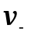有关。式中的u₊ 与u₋ 称为电迁移率，它表示在一定溶液中，当电势梯度为1V·m⁻¹ 时正、负离子的运动速率。
若电解质溶液中含有两种以上正(负)离子时，则其中某一种离子B的迁移数t _{B}计算式为
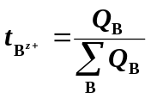

2．电导、电导率与摩尔电导率
衡量溶液中某一电解质的导电能力大小，可用电导G，电导率与摩尔电导率来表述。电导G与导体的横截面As及长度l之间的关系为
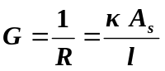
式中称为电导率，表示单位截面积，单位长度的导体之电导。对于电解质溶 液，电导率则表示相距单位长度，面积为单位面积的两个平行板电极间充满 电解质溶液时之电导，其单位为S · m⁻¹。若溶液中含有B种电解质时，则该溶液的电导率应为B种电解质的电导率之和，即
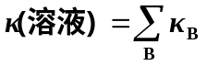
虽然定义电解质溶液电导率时规定了电极间距离、电极的面积和电解质溶液的体积，但因未规定相同体积电解质溶液中电解质的量，于是，因单位体积中电解质的物质的量不同，而导致电导率不同。为了反映在相同的物质的量条件下，电解质的导电能力，引进了摩尔电导率的概念。电解质溶液的摩尔电导率定义是该溶液的电导率与其摩尔浓度c之比，即
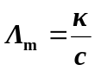
表示了在相距为单位长度的两平行电极之间放有物质的量为1 mol电解质之溶液的电导。单位为S · m² · mol⁻¹ 。使用时须注意：(1)物质的量之基本单元。因为某电解质B的物质的量n_{B}正比于B的基本单元的数目。例如，在25 ⁰C下，于相距为l m的两平行电极中放人1mol BaSO₄(基本单元)时，溶液浓度为c ，其(BaSO₄ ，298.15K)= 2.870×10⁻² S · m² · mol⁻¹ 。若基本单元取(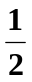BaS0₄)，则上述溶液的浓度变为c'，且c'=2c 。于是，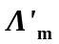(BaS0₄，298.15K)= (BaS0₄，298.15K)=1.435×10⁻² S · m² · mol⁻¹；(2)对弱电解质，是指包括解离与未解离部分在内总物质的量为1 mol的弱电解质而言的。是衡量电解质导电能力应用最多的，但它数值的求取却要利用电导率，而的获得又常需依靠电导G的测定。

3. 离子独立运动定律与单种离子导电行为
摩尔电导率与电解质的浓度c之间有如下关系: 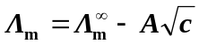
此式只适用于强电解质的稀溶液。式中A与 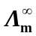 在温度、溶液一定下均为常数。是c→0时的摩尔电导率，故称为无限稀释条件下电解质的摩尔电导率。是电解质的重要特性数据，因为无限稀释时离子间无静电作用，离子独立运动彼此互不影响，所以，在同一温度、溶剂下，不同电解质的数值不同是因组成电解质的正、负离子的本性不同。因此，进一步得出
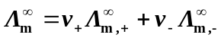
式中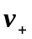与分别为电解质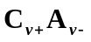全部解离时的正、负离子的化学计量数，与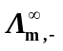则分别为溶液无限稀时正、负离子的摩尔电导率。此式适用溶剂、温度一定条件下，任一电解质在无限稀时的摩尔电导率的计算。而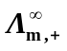和可通过实验测出一种电解质在无限稀时的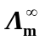与迁移数 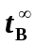 ，再由下式算出：
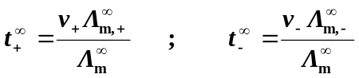
利用一弱电解质的值及一同温同溶剂中某一浓度(稀溶液)的该弱电解质之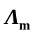，则从下式可计算该弱电解质在该浓度下的解离度:
4．电解质离子的平均活度和平均活度系数
强电解质解离为离子和离子，它们的活度分别为a， a₊ ，a ₋ ，三者间关系如下：
因实验只能测得正、负离子的平均活度，而与a，a₊，a ₋ 的关系为
另外 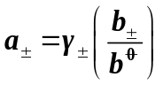
式中：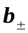称为平均质量摩尔浓度，其与正、负离子的质量摩尔浓度b₊，b- 的关系为 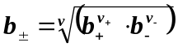。 式中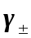称离子平均活度系数，与正、负离子的活度系数，的关系为 。
5. 离子强度与德拜—休克尔极限公式
离子强度的定义式为 。式中b_{B}与Z_{B}分别代表溶液中某离子B的质量摩尔浓度与该离子的电荷数。单位为mol﹒kg ⁻¹。I 值的大小反映了电解质溶液中离子的电荷所形成静电场强度之强弱。I的定义式用于强电解质溶液。若溶液中有强、弱电解质时，则计算I值时，需将弱电解质解离部分离子计算在内。
德拜—休克尔公式：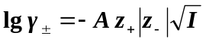
上式是德拜—休克尔从理论上导出的计算 的式子，它只适用于强电解质极稀浓度的溶液。A为常数，在25 ⁰C的水溶液中A= - 0.509(kg﹒mol⁻¹)^{1/2} 。
6. 可逆电池对环境作电功过程的，及Q_{r}的计算
在恒T，p，可逆条件下，若系统经历一过程是与环境间有非体积功交换时，
则 ΔG = Wr
当系统(原电池)进行1 mol反应进度的电池反应时，与环境交换的电功W’= - zFE，于是 Δ_{r}G_{m}= -zFE 式中z为1mol反应进度的电池反应所得失的电子之物质的量，单位为mol电子／mol反应，F为1mol电子所带的电量，单位为C · mol⁻¹电子。
如能得到恒压下原电池电动势随温度的变化率(亦称为电动势的温度系数)，则恒压下反应进度为1mol的电池反应之熵差 Δ_{r}S_{m}可由下式求得:
Δ_{r} S _{m} =
再据恒温下，Δ_{r}G_{m} = Δ_{r}H_{m} –T Δ_{r} S_{m}，得Δ_{r} H_{m} = -zFE + zFT 。
此式与Δ_{r}G_{m}一样，适用于恒T，p 下反应进度为1mol的电池反应。
若电池反应是在温度为T 的标准状态下进行时，则
于是
此式用于一定温度下求所指定的原电池反应的标准平衡常数。式中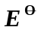称为标准电动势。
7. 原电池电动势E的求法
计算原电池电动势的基本方程为能斯特方程。如电池反应
aA(a_{A})+cC(a_{C}) = dD(a_{D})+f F(a_{F})
则能斯特方程为
上式可以写成
上式表明，若已知在一定温度下参加电池反应的各物质活度与电池反应的得失电子的物质的量，则E就可求。反之，当知某一原电池的电动势，亦能求出参加电池反应某物质的活度或离子平均活度系数 。应用能斯特方程首要的是要正确写出电池反应式。
在温度为T，标准状态下且氢离子活度a_{H+}为1时的氢电极定作原电池阳极并规定该氢电极标准电极电势为零，并将某电极作为阴极(还原电极)，与标准氢组成一原电池，此电池电动势称为还原电极的电极电势，根据能斯特方程可以写出该电极电势与电极上还原反应的还原态物质活度a(还原态)及氧化态物质活度a(氧化态)的关系
利用上式亦能计算任一原电池电动势。其计算方法如下：对任意两电极所构成的原电池，首先利用上式计算出构成该原电池的两电极的还原电极电势，再按下式就能算出其电动势E： E = E(阴)—E(阳)
式中E(阴)与E(阳)分别为所求原电池的阴极和阳极之电极电势。若构成原电池的两电极反应的各物质均处在标准状态时，则上式改写为:
与可从手册中查得。

练习题
第一部分 电解质溶液
一、是非题
1、溶质在全部浓度范围内服从Henry定律的二元溶液必为理想溶液。
2、二元溶液，活度系数_{A} > 1，必有_{B} > 1。
3、多组分溶液，溶剂服从Raoult定律，各溶质必服从Henry定律。
4、在298K时，浓度均为0.01mol.kg⁻¹的KCl,CaCl₂和LaCl₃三种电解质水溶液中，离子平
均活度系数最大的是LaCl₃。
5、对一确定组成的溶液来说，如果选取不同的标准态，则组分B的活度及活度系数也不同。
6、溶液的化学势等于溶液中各组分化学势之和。
7、0.005mol.kg⁻¹的BaCl₂水溶液，其离子强度I=0.03 mol.kg⁻¹。
8、对于纯组分，化学势等于其吉布斯函数。
9、离子的摩尔电导率与其价态有关。
10、水溶液的蒸气压一定小于同温度下纯水的饱和蒸气压。
11、由于离子在电场作用下可以定向移动，所以测定电解质溶液的电导率时要用直流电桥。12、理想稀溶液中溶剂分子与溶质分子之间只有非常小的作用力，以至可以忽略不计。
13、对于一切强电解质溶液，均能使用。
14、在非理想溶液中，浓度大的组分的活度也大，活度因子也越大。
15、在一定温度和较小浓度情况下，增大弱电解质溶液的浓度，则该弱电解质的电导率增加，摩尔电导率减小。
16、溶液是电中性的，正、负离子所带电量相等，所以正、负离子离子的迁移数也相等。
17、电解质溶液中各离子迁移数之和为1。
18、电解池通过lF电量时，可以使1mol物质电解。
19、无限稀电解质溶液的摩尔电导率可以看成是正、负离子无限稀摩尔电导率之和，这一规律只适用于强电解质。
20、德拜—休克尔公式适用于强电解质。
二、单选题
1.下列溶液中哪个溶液的摩尔电导最大：
A. 0.1M KCl水溶液 ； B. 0.001M HCl水溶液 ；
C. 0.001M KOH水溶液 ； D. 0.001M KCl水溶液 。
2．对于混合电解质溶液，下列表征导电性的量中哪个不具有加和性：
A. 电导 ； B. 电导率 ；
C. 摩尔电导率 ； D. 极限摩尔电导 。
3、 在一定温度和较小的浓度情况下，增大强电解质溶液的浓度，则溶液的电导率κ与摩尔
电导Λ_{m}变化为：
A. κ增大，Λ_{m}增大 ； B. κ增大，Λ_{m}减少 ；
C. κ减少，Λ_{m}增大 ； D. κ减少，Λ_{m}减少 。
4.在一定的温度下，当电解质溶液被冲稀时，其摩尔电导变化为：
A. 强电解质溶液与弱电解质溶液都增大 ；
B. 强电解质溶液与弱电解质溶液都减少 ；
C. 强电解质溶液增大，弱电解质溶液减少 ；
D. 强弱电解质溶液都不变 。
5、分别将CuSO₄、H₂SO₄、HCl、NaCl从0.1mol·dm⁻³ 降低到0.01mol·dm⁻³，则Λ_{m}变化最大的是：
A. CuSO₄ ； B. H₂SO₄ ； C. NaCl ； D. HCl 。
6、影响离子极限摩尔电导率的是：①浓度、②溶剂、③温度、④电极间距、⑤离子电荷。
A. （1）（2） ； B. （2）（3）；
C. （3）（4） ； D. （2）（3）（5） 。
7、科尔劳施的电解质当量电导经验公式 Λ = Λ∞ - Ac^{1/2}，这规律适用于：
A. 弱电解质溶液 ； B. 强电解质稀溶液 ；
C. 无限稀溶液 ； D. 浓度为1mol·dm⁻³的溶液 。
8、已知298K，½CuSO₄、CuCl₂、NaCl的极限摩尔电导率λ∞分别为a、b、c(单位为S·m²·mol⁻¹)，那么Λ∞(Na₂SO₄)是：
A. c + a - b ； B. 2a - b + 2c ；
C. 2c - 2a + b ； D. 2a - b + c 。
9、已知298K时，(NH₄)₂SO₄、NaOH、Na₂SO₄的Λ∝分别为3.064 × 10⁻²、2.451 × 10⁻²、2.598
× 10⁻² S·m²· mol⁻¹，则NH₄OH的Λ∝为：
A. 1.474 × 10⁻²； B. 2.684 × 10⁻²；
C. 2.949 × 10⁻²； D. 5.428 × 10⁻²。
10、相同温度下，无限稀时HCl、KCl、CdCl₂三种溶液，下列说法中不正确的是：
A. Cl⁻离子的淌度相同 ；
B. Cl⁻离子的迁移数都相同 ；
C. Cl⁻离子的摩尔电导率都相同 ；
D. Cl⁻离子的迁移速率不一定相同 。
11、某温度下，纯水的电导率κ = 3.8 × 10⁻⁶S·m⁻¹，已知该温度下，H⁺、OH⁻的摩尔电导
率分别为3.5×10⁻²与2.0×10⁻²S·m²·mol⁻¹，那么该水的K_{w}是多少(单位是mol²·dm⁻⁶)：
A. 6.9 × 10⁻⁸ ； B. 3.0 × 10⁻¹⁴ ；
C. 4.77 × 10⁻¹⁵ ； D. 1.4 × 10⁻¹⁵ 。
12、不能用测定电解质溶液所得的电导来计算出的物理量是：
A. 离子迁移数 ； B. 难溶盐溶解度 ；
C. 弱电解质电离度 ； D. 电解质溶液浓度 。
13、用同一电导池测定浓度为0.01和0.10mol·dm⁻³的同一电解质溶液的电阻，前者是后者的10倍，则两种浓度溶液的摩尔电导率之比为：
A. 1∶1 ； B. 2∶1 ；
C. 5∶1 ； D. 10∶1 。
14、离子运动速度直接影响离子的迁移数，它们的关系是：
A. 离子运动速度越大，迁移电量越多，迁移数越大 ；
B. 同种离子运动速度是一定的，故在不同电解质溶液中，其迁移数相同 ；
C. 在某种电解质溶液中，离子运动速度越大，迁移数越大 ；
D. 离子迁移数与离子本性无关，只决定于外电场强度 。
15、LiCl的极限摩尔电导率为115.03 × 10⁻⁴S·m²·mol⁻¹，在其溶液里，25℃时阴离子的迁移数外推到无限稀释时值为0.6636，则Li⁺离子的摩尔电导率λ_{m}(Li⁺)为(S·m²·mol⁻¹)：
A. 76.33 × 10⁻⁴；
B. 38.70 × 10⁻⁴；
C. 38.70 × 10⁻²；
D. 76.33 × 10⁻²。
16、25℃时，浓度为0.1M KCl溶液中，K⁺离子迁移数为t(K⁺)，Cl⁻离子迁移数为t(Cl⁻)，这时t(K⁺) + t(Cl⁻) = 1，若在此溶液中加入等体积的0.1M NaCl，则t(K⁺) + t(Cl⁻)应为：
A. 小于1 ； B. 大于1 ；
C. 等于1 ； D. 等于1/2 。
17、以下说法中正确的是：
A. 电解质的无限稀摩尔电导率☹都可以由Λ_{m}与c^{1/2}作图外推到c^{1/2} = 0得到
B. 德拜—休克尔公式适用于强电解质 ；
C．电解质溶液中各离子迁移数之和为1 ；
D. 若a(CaF₂) = 0.5，则a(Ca²⁺) = 0.5，a(F⁻) = 1 。
18、在25℃，0.002mol·kg⁻¹的CaCl₂溶液的离子平均活度系数 (γ±)₁，0.02mol·kg⁻¹CaSO₄溶液的离子平均活度系数(γ±)₂，那么：
A. (γ±)₁ < (γ±)₂ ； B. (γ±)₁ > (γ±)₂ ；
C. (γ±)₁ =(γ±)₂ ； D. 无法比较大小 。
19、质量摩尔浓度为m的H₃PO₄溶液，离子平均活度系数为γ±，则溶液中H₃PO₄的活度a_{B}为：
A. 4m⁴γ±⁴ ； B. 4mγ±⁴ ；
C. 27mγ±⁴ ； D. 27m⁴γ±⁴ 。
20、将AgCl溶于下列电解质溶液中，在哪个电解质溶液中溶解度最大：
A. 0.1M NaNO₃； B. 0.1M NaCl；
C. 0.01M K₂SO₄； D. 0.1MCa(NO₃)₂。
21、一种2－2型电解质，其浓度为2 × 10⁻³mol·kg⁻¹，在298K时，正离子的活度系数为0.6575，该电解质的活度为：
A. 1.73 × 10⁻⁶ ； B. 2.99 × 10⁻⁹ ；
C. 1.32 × 10⁻³ ； D. 0.190 。
22、电解质B的水溶液，设B电离后产生ν₊个正离子和ν₋个负离子，且ν = ν₊ + ν₋，下列各式中，不能成立的是：
A. a± = a_{B} ； B. a± = a_{B}^{1/ν} ；
C. a± = γ±(m±/m) ； D. a± = (a₊^{ν+}·a₋^{ν－})^{1/ν} 。
23、下列电解质溶液中，何者离子平均活度系数最大：
A. 0.01M NaCl ； B. 0.01M CaCl₂ ；
C. 0.01M LaCl₃ ； D. 0.02M LaCl₃ 。
24、浓度为1mol·kg⁻¹的CuSO₄浓度的离子强度I₁，浓度为1mol·kg⁻¹的NaCl浓度的离子强
度I₂，那么I₁与I₂的关系为：
A. I₁ = ½I₂ ； B. I₁ = I₂ ；
C. I₁ = 4I₂ ； D. I₁ = 2I₂ 。
25、以下说法中正确的是：
A. 电解质溶液中各离子迁移数之和为1 ；
B. 电解池通过lF电量时，可以使1mol物质电解 ；
C. 因离子在电场作用下可定向移动，所以测定电解质溶液的电导率时要用直流电桥；
D. 无限稀电解质溶液的摩尔电导率可以看成是正、负离子无限稀摩尔电导率之和，这
一规律只适用于强电解质。

第二部分 原电池
一、是非题
1、电池A. Ag,AgCl|KCl(aq)|Hg₂Cl₂,Hg与电池B. Hg,Hg₂Cl₂|KCl(aq)|AgNO₃(aq)|Ag的电池反应可逆。
2、恒温、恒压下，ΔG > 0的反应不能自发进行。
3、电池Zn|ZnCl₂ (aq)|AgCl(s)|Ag在25℃、p下可逆放电2F时放热23.12 kJ，则该电池反应： Zn + 2AgCl(s) = ZnCl₂ + 2Ag 的 _{r}G_{m} (298K) = -23.12 kJ·mol⁻¹。
4、Zn²⁺ + 2e⁻ = Zn ，E₁，_{r}G_{m}  (1)； ½Zn²⁺+ e⁻ —½Zn，E₂，_{r}G_{m}  (2)。因E1= E2，所以有：_{r}G_{m}  (1) = _{r}G_{m}  (2) 。
5、Fe²⁺ + 2e⁻ = Fe，E₁，_{r}G_{m}  (1) ；Fe³⁺ + e⁻ = Fe²⁺ ，E₂， _{r}G_{m}  (2)；(1) + (2)， 得：Fe³⁺ + 3e⁻ = Fe，E₃，_{r}G_{m}  (3)。则：_{r}G_{m}  (3) = _{r}G_{m}  (1) + _{r}G_{m}  (2)，E₃=E₁ + E₂.
6、2H⁺ + 2e⁻ ——H₂，E₁与2H₂O + 2e⁻ —— H₂ + 2OH⁻，E₂，因它们都是氢电极反应，所以φ1= φ2。
7、对于电极Pt |Cl₂(p)|Cl⁻ 其还原电极电势为：
φ_{(Cl-/Cl2)} = φ _{(Cl-/Cl2)} - (RT/2F)ln{[p_{(Cl2)} / [p_{（cl2）}a²_{(Cl-)}]] 。
8、对于电池 Pt|H₂|H₂SO₄(aq)|O₂|Pt ，其电池反应可表示为：H₂(g) + O₂(g) —H₂O(l)，E₁，_{r}G_{m} m (1) 或2H₂(g) + O₂(g) —2H₂O(l)，E₂，_{r}G_{m}  (2)。因2_{r}G_{m}  (1) = _{r}G_{m}  (2)，所以2E₁= E₂。
9、电池(1) Ag|AgBr(s)|KBr(aq)|Br₂|Pt ，电池(2) Ag|AgNO₃(aq)||KBr(aq)|AgBr(s)|Ag的电池电动势E₁、E₂都与Br⁻浓度无关。
10、对于电池Zn|ZnSO₄(aq)||AgNO₃(aq)|Ag，其中的盐桥可以用饱和KCl溶液。
二、单选题
1．下列说法不属于可逆电池特性的是：
A. 电池放电与充电过程电流无限小；
B. 电池的工作过程肯定为热力学可逆过程；
C. 电池内的化学反应在正逆方向彼此相反；
D. 电池所对应的化学反应Δ_{r}G_{m} = 0 。
2．电池在下列三种情况：(1)I→0；(2)有一定电流；(3)短路。忽略电池内电阻，下列说法正确的：
A. 电池电动势改变 ； B. 电池输出电压不变 ；
C. 对外输出电能相同 ； D. 对外输出电功率相等 。
3．下列电池中，哪个电池反应不可逆：
A. Zn|Zn²⁺||Cu²⁺| Cu ； B. Zn|H₂SO₄| Cu ；
C. Pt,H₂(g)| HCl(aq)| AgCl,Ag ； D. Pb,PbSO₄| H₂SO₄| PbSO₄,PbO₂ 。
4．电极①Pt,Cl₂(g)|KCl(a₁)与②Ag(s)，AgCl(s)|KCl(a₂)，这两个电极的电极反应相界面有：
A. （1） 3 个，（2） 3 个 ； B. （1） 1 个，（2） 2 个；
C. （1） 2 个，（2） 1 个； D. （1） 2 个，（2） 2 个。
5．铅蓄电池放电时，正极发生的电极反应是：
A. 2H⁺ + 2e——H₂； B. Pb——Pb²⁺ + 2e；
C. PbSO₄ + 2e——Pb + SO₄²⁻； D. PbO₂ + 4H⁺ + SO₄²⁻ + 2e——PbSO₄ + 2H₂O。
6．对于甘汞电极，下列叙述正确的是：
A. 电极反应为 Hg₂²⁺ + 2e —— Hg ；
B. 属于第一类电极 ；
C. 电极电势较稳定，用作参比电极；
D. 电极电势为φ(Hg₂Cl₂) = φ(Hg₂Cl₂) + (RT/2F)lna(Cl ⁻ ) 。
7．电极 Pb²⁺ |Pb-Hg(a’) 和 Pb²⁺|Pb(s) 的电极电势和标准电极电势间的关系为：
A. φ标准相同φ不同 ； B. φ标准不相同φ不同 ；
C. φ标准和φ均相同 ； D. φ和φ均不同 。
8．常用三种甘汞电极，即(1)饱和甘汞电极；(2)摩尔甘汞电极；(3)0.1mol·dm⁻³甘汞电极。反应式为：Hg₂Cl₂(s)＋2e = 2Hg(1)＋2Cl⁻(aq)。25℃时三者的标准电极电位φ相比：
A. φ₁> φ₂> φ₃； B. φ₂> φ₁> φ₃；
C. φ₃> φ₂> φ₁； D. φ₁= φ₂= φ₃。
9．下列电池的电动势与氯离子活度无关的是：
A. Zn| ZnCl₂(aq)| Cl₂(p),Pt ；
B. Zn| ZnCl₂(aq)| KCl (aq)| AgCl,Ag ；
C. Ag,AgCl| KCl(aq)| Cl₂(p),Pt ；
D. Pt,H₂( p)| HCl (aq)| Cl₂(p),Pt 。
10． 25℃时电池反应 H₂(g) + ½O₂(g) = H₂O(l) 对应的电池标准电动势为 E₁，则反应2H₂O(l) = 2H₂(g) + O₂(g) 所对应的电池的标准电动势 E₂是：
A. E₂ = - 2E₁； B. E₂ = 2E₁；
C. E₂ = - E₁； D. E₂ = E₁。
11．下列反应 AgCl(s) + I ⁻ — AgI(s) + Cl ⁻ 其可逆电池表达式为：
A. AgI(s)|I ⁻ | Cl ⁻ | AgCl(s) ；
B. AgI(s)|I ⁻ ||Cl ⁻ | AgCl(s) ；
C. Ag(s),AgCl(s)|Cl ⁻ || I ⁻ | AgI(s),Ag(s) ；
D. Ag(s),AgI(s)|I ⁻ ||Cl ⁻ | AgCl(s),Ag(s) 。
12．可以直接用来求Ag₂SO₄的溶度积的电池是：
A. Pt|H₂(p)|H₂SO₄(a)| Ag₂SO₄(s)|Ag ；
B. Ag|AgNO₃(a)||K₂SO₄(a)|PbSO₄(s),Pb(s) ；
C. Ag(s),Ag₂SO₄(s)|K₂SO₄(a)||HCl(a)|AgCl(s),Ag(s) ；
D. Ag|AgNO₃(a)||H₂SO₄(a)|Ag₂SO₄(s),Ag(s) 。
13．下列电池中能测定AgCl的_{f}G_{m}的是：
A. Ag|AgCl(s)|KCl(aq)|Cl₂(p)|Pt ； B. Ag|Ag⁺||Cl ⁻ |Cl₂|Pt ；
C. Ag|Ag⁺||Cl ⁻ |AgCl(s)|Ag ； D. Ag|AgCl|AgCl(s)|Ag 。
14．下列电池中能测定AgI的溶度积K_{sp}的是：
A. Ag|AgI(s)|KI(aq)|I₂ ； B. Ag|Ag⁺||I ⁻ |AgI(s)|Ag ；
C. Ag|Ag⁺||I ⁻ |I₂|Pt ； D. Ag|AgI|Pt 。
15．若某电池反应的热效应是负值，那么此电池进行可逆工作时，与环境交换的热：
A. 放热 ； B. 吸热 ；
C. 无热 ； D. 无法确定 。
16．某电池反应的自由能变化Δ_{r}G_{m}和焓变Δ_{r}H_{m}的关系为：
A. Δ_{r}H_{m} = Δ_{r}G_{m} ； B. Δ_{r}H_{m} > Δ_{r}G_{m} ；
C. Δ_{r}H_{m} < Δ_{r}G_{m} ； D. 三种均可能。
17．某电池在标准状况下，放电过程中，当Q_{r} = -200 J 时，其焓变ΔH为：
A. ΔH = -200 J ； B. ΔH < -200 J ；
C. ΔH = 0 ； D. ΔH > -200 J 。
18．原电池Pt,H₂(p)|H₂SO₄(0.01m)|O₂(p),Pt 在298K时，E = 1.228V，并已知H₂O(l)
的生成热Δ_{f}H_{m} = - 286.06 kJ·mol⁻¹，n = 2，那么该电池的温度系数是：
A. -8.53 × 10⁻⁴ V·K⁻¹ ； B. -4.97 × 10⁻³ V·K⁻¹ ；
C. 4.12 × 10⁻³ V·K⁻¹ ； D. 8.53 × 10⁻⁴ V·K⁻¹ 。
19．在恒温恒压条件下，以实际工作电压E’放电过程中，电池的反应热Q等于：
A. ΔH - zFE’ ； B. ΔH + zFE’ ；
C. TΔS ； D. TΔS - zFE’ 。
20．恒温恒压下，电池在以下三种情况下放电：（1）电流趋近于零，（2）一定大小的
工作电流，③短路。下列各式不正确的是：
A. 在①下，Q_{R} = TΔ_{r}S_{m} = nFT(∂E/∂T)_{p} ；
B. 在①下，Q_{R} = Q_{P} = Δ_{r}H_{m} ；
C. 在②下，Q_{P} = Δ_{r}H_{m} - W’ = Δ_{r}H_{m} + nFE’(E’为实际工作电压) ；
D. 在③下，Q_{P} = Δ_{r}H_{m} 。
21．25℃时，反应2H₂S + SO₂ = 3S↓ + 2H₂O达到平衡时，其平衡常数为多少(已知25℃时，
φ (S/H₂S) = 0.14 V，φ (SO₂/S) = 0.45 V)：
A. 3.1 × 10¹⁰ ； B. 3.25 × 10^{1－11} ；
C. 7.4 × 10¹³ ； D. 0.13 × 10⁻¹² 。
22．已知电极电位：φ (Cl₂/Cl⁻) = 1.36 V，φ (Br₂/Br⁻) = 1.07 V，φ (I₂/I⁻) = 0.54
V，φ(Fe³⁺/Fe²⁺) = 0.77 V， 标准状态下，Fe与卤素组成电池，下面判断正确的是：
A. Fe³⁺可氧化Cl⁻ ； B. Fe³⁺可氧化Br⁻ ；
C. Fe³⁺可氧化I⁻ ； D. Fe³⁺不能氧化卤离子 。
23．巳知下列两个电极反应的标准还原电势为：Cu²⁺ + 2e——Cu，φ= 0.337 V；Cu⁺ + eCu，φ= 0.521 V，由此求算得Cu²⁺ + e——Cu⁺ 的φ等于：
A. 0.184 V ； B. -0.184 V ； C. 0.352 V ； D. 0.153 V 。
24．已知298K时Hg₂Cl₂ + 2e——2Hg + 2Cl ⁻ ，φ₁ = 0.2676 V ； AgCl + e—Ag + Cl ⁻ ，
φ₂= 0.2224 V。则当电池反应为：Hg₂Cl₂ + 2Ag——2AgCl + 2Hg 时，其电池的E为：
A. - 0.0886 V ； B. - 0.1772 V ；
C. 0.0276 V ； D. 0.0452 V 。
25．已知电池反应 Zn + 2AgCl = ZnCl₂ + 2Ag 在25℃时的平衡常数K = 10³² ，ZnCl₂浓
度为0.01mol·kg⁻¹，下列叙述不正确的是：
A. 原电池符号为 Zn(s)|ZnCl₂(0.01 mol·kg⁻¹)|AgCl(s),Ag ；
B. 原电池符号为 Ag(s),AgCl(s)|ZnCl₂(0.01 mol·kg⁻¹)|Zn(s) ；
C. 标准电池电动势 E= 0.9754 V ；
D. 电池电动势 E = 1.1350 V 。
26．25℃时电极反应 Cu²⁺ + I ⁻ + e——CuI 和 Cu²⁺ + e——Cu⁺ 的标准电极电势分别为0.086V
和0.153V，则CuI的溶度积K_{sp}为：
A. 1.2 × 10⁻¹² ； B. 6.2 × 10⁻⁶ ；
C. 4.8 × 10⁻⁷ ； D. 2.9 × 10⁻¹⁵ 。
27．下列电池中E最大的是：
A. Pt|H₂(p)|H⁺(a = 1)||H⁺(a = 0.5)|H₂(p)|Pt ；
B. Pt|H₂(2p)|H⁺(a = 1)||H⁺(a = 1)|H₂(p)|Pt ；
C. Pt|H₂(p)|H⁺(a = 1)||H⁺(a = 1)|H₂(p)|Pt ；
D. Pt|H₂(p)|H⁺(a = 0.5)||H⁺(a = 1)|H₂(2p)|Pt 。
28．下列四组组成不同的混合溶液，当把金属铅分别插入各组溶液中组成电池，已知φ
(Pb²⁺/Pb) = -0.126V，φ (Sn²⁺/Sn) = -0.136V，能从溶液中置换出金属锡的是：
A. a(Sn²⁺) = 1.0，a(Pb²⁺) = 0.10 ；
B. a(Sn²⁺) = 1.0，a(Pb²⁺) = 1.0 ；
C. a(Sn²⁺) = 0.1，a(Pb²⁺) = 1.0 ；
D. a(Sn²⁺) = 0.5，a(Pb²⁺) = 0.5 。
29. 蓄电池在充电和放电时的反应正好相反，则其充电时正极和负极、阴极和阳极的关系为：
A．正负极不变，阴阳极不变 B. 正负极不变，阴阳极正好相反
C. 正负极改变，阴阳极不变 D. 正负极改变，阴阳极正好相反。
30. 若算得电池反应的电动势为负值，表示此电池反应是：
A. 正向进行 B.逆向进行 C. 不可能进行 D.反应方向不确定

第六章 化学动力学
主要公式及其适用条件

1．化学反应速率的定义
式中：V为体积，ξ 为反应进度，t 为时间。
若反应在恒容下进行时，则上式可改写为

ν_{B}为反应方程式中的化学计量数，对反应物取负值，对产物取正值。例如
aA + bB → f F + eE
当取反应物或产物分别表示上述反应的反应速率时，则有
(1)
在实际应用时，常用，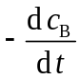或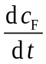，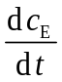来表示反应的反应速率。，称为反应物的消耗速率；，则称为产物的生成速率。用参加反应的不同物质之消耗速率或生成速率来表示一反应的反应速率时，其数值是不同的，它们之间的关系见式(1)。

2．反应速率方程及反应级数
若反应的反应速率与参加反应物质的浓度之间存在以下关系，即
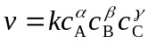
则称此关系式为反应的速率方程。式中的α，β，γ 分别称为A, B, C 物质的反应分级数，α + β + γ = n 便称为反应总级数。α，β，γ 的数值可为零、分数和整数，而且可正可负。k称为反应的速率常数。
应指出：若速率方程中的v及k注有下标时，如v_{B}，k_{B}，则表示该反应的速率方程是用物质B表示反应速率和反应速率常数。

3．基元反应与质量作用定律
基元反应是指由反应物微粒(分子、原子、离子、自由基等)一步直接转化为产物的反应。若反应是由两个或两个以上的基元反应所组成，则该反应称为非基元反应。
对于基元反应，其反应速率与各反应物浓度的幂乘积成正比，而各浓度的方次则为反应方程式中的各反应物的化学计量数，这就是质量作用定律。例如，有基元反应如下：
A + 2B → C + D
则其速率方程为
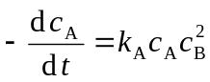
要注意：非基元反应决不能用质量作用定律，所以如未指明某反应为基元反应时，不能随意使用质量作用定律。

4．具有简单级数反应速率的公式及特点
级数 | 微分式 | 积分式 | 半衰期 | k的单位
零级 | 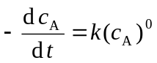 | 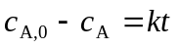 | 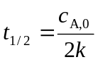 | 浓度⋅时间⁻¹
一级 | 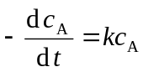 | 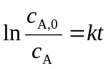 |  | 时间⁻¹
二级 | 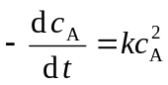 | 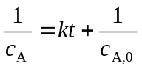 | 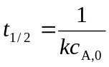 | 浓度⁻¹⋅时间⁻¹
n级(n≠1) | 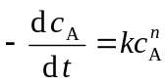 | 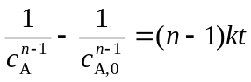 | 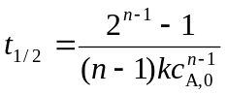 | 浓度^{n-1}⋅时间⁻¹

5．阿累尼乌斯方程
微分式：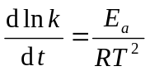
指数式：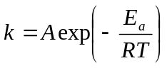
积分式：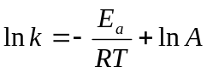
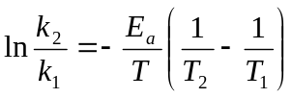
式中，A称为指前因子或表观频率因子，其单位与k相同；E_{a}称为阿累尼乌斯活化能(简称活化能)，其单位为kJ⋅mol⁻¹。上述三式是定量表示k与T之间的关系。常用于计算不同温度T所对应之反应的速率常数k(T)以及反应的活化能E_{a}。
阿累尼乌斯方程只能用于基元反应或有明确级数而且k随温度升高而增大的非基元反应。

6．典型复合反应
(1) 对行反应 如以正、逆反应均为一级反应为例，
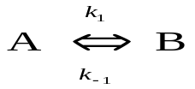
t = 0 c_{A,0} 0
t = 1 c_{A} c_{A,0} –c_{A}
t = ∞ c_{A,e} c_{A,0} –c_{A,e}
若以A的净消耗速率来表示该对行反应的反应速率时，则A的净消耗速率为同时进行的，并以A来表示正、逆反应速率之代数和。即
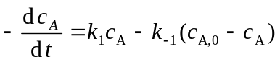
上式的积分式为
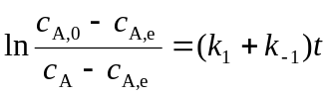
对行反应的特点是经过足够长时间后，反应物与产物趋向各自的平衡浓度，于是存在
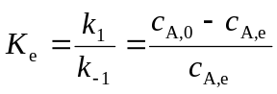
这一关系是在对行反应的计算中常使用。
(2) 平行反应 若以两个反应均为一级反应为例
k₁
k₂
A
B
C
则 dc_{B}/dt = k₁c_{A}
dc_{C}/dt = k₂c_{A}
因B与C的生成均由A转化而来，所以A的消耗速率便是平行反应的反应速率，而且
-dc_{A}/dt = dc_{B}/dt + dc_{C}/dt
得 -dc_{A}/dt = (k₁ + k₂) c_{A}
将上式积分得 ln(c_{A,0}/c_{A}) = (k₁ + k₂) t
平行反应的特点：当组成平行反应的每一反应之级数均相同时，则各个反应的产物浓度之比等于各个反应的速率常数之比，而与反应物的起始浓度及时间均无关。如例示的平行反应因组成其的两反应皆为一级反应，故有
c_{B}/c_{C} = k₁/k₂

7．反应速率理论之速率常数表达式
(1) 碰撞理论速率常数表达式
异种分子：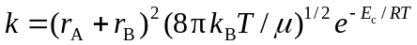
式中：E_{c}称为临界能，其与阿累尼乌斯活化能关系如下：
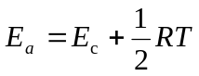
(2) 过渡状态理论的速率常数表达式
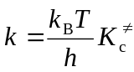
式中E₀为活化络合物X≠与反应物基态能量之差。
用热力学方法处理K_{c}≠ 则得
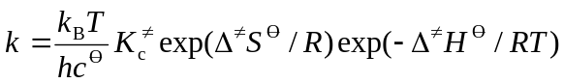

8．量子效率与量子产率
量子效率

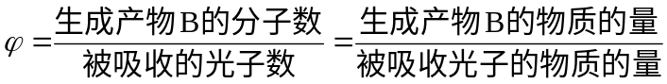
量子产率

练习题
一、判断题：
1、在同一反应中各物质的变化速率相同。
2、若化学反应由一系列基元反应组成，则该反应的速率是各基元反应速率的代数和。
3、单分子反应一定是基元反应。
4、双分子反应一定是基元反应。
5、零级反应的反应速率不随反应物浓度变化而变化。
6、若一个化学反应是一级反应，则该反应的速率与反应物浓度的一次方成正比。
7、一个化学反应进行完全所需的时间是半衰期的2倍。
8、一个化学反应的级数越大，其反应速率也越大。
9、若反应 A + B——Y + Z的速率方程为：r=kc_{A}c_{B}，则该反应是二级反应，且肯定不
是双分子反应。
10、对于一般服从阿累尼乌斯方程的化学反应，温度越高，反应速率越快，因此升高温
度有利于生成更多的产物。
11、若反应(1)的活化能为E₁，反应(2)的活化能为E₂，且E₁ > E₂，则在同一温度下k₁一定
小于k2。
二、单选题：
1．反应3O₂ ---2O₃，其速率方程 -d[O₂]/dt = k[O₃]²[O₂] 或 d[O₃]/dt = k'[O₃]²[O₂]，那么k与k'的关系是：
A. 2k = 3k' ； B. k = k' ；
C. 3k = 2k' ； D. k =k' 。
2．有如下简单反应 aA + bB--dD，已知a < b < d，则速率常数k_{A}、k_{B}、k_{D}的关系为：
A. k_{A}/a < k_{B}/b < k_{D}/d ； B. k_{A} < k_{B} < k_{D} ；
C. k_{A} > k_{B} > k_{D} ； D. k_{A}/a > k_{B}/b > k_{D}/d 。
3．关于反应速率r，表达不正确的是：
A. 与体系的大小无关而与浓度大小有关 ； B. 与各物质浓度标度选择有关 ；
C. 可为正值也可为负值 ； D. 与反应方程式写法有关 。
4．进行反应A + 2D--3G在298K及2dm3容器中进行，若某时刻反应进度随时间变化率为
0.3 mol·s⁻¹，则此时G的生成速率为(单位：mol⁻¹·dm3·s⁻¹) ：
A. 0.15 ； B. 0.9 ； C. 0.45 ； D. 0.2 。
5．基元反应体系aA + dD -- gG的速率表达式中，不正确的是：
A. -d[A]/dt = k_{A}[A]ª[D]^{d} ； B. -d[D]/dt = k_{D}[A]ª[D]^{d} ；
C. d[G]/dt = k_{G}[G]^{g} ； D. d[G]/dt = k_{G}[A]ª[D]^{d} 。
6．某一反应在有限时间内可反应完全，所需时间为c₀/k，该反应级数为：
A. 零级 ； B. 一级 ； C. 二级 ； D. 三级 。
7．某一基元反应，2A(g) + B(g)--E(g)，将2mol的A与1mol的B放入1升容器中混合并
反应，那么反应物消耗一半时的反应速率与反应起始速率间的比值是：
A. 1∶2 ； B. 1∶4 ；
C. 1∶6 ； D. 1∶8 。
8．关于反应级数，说法正确的是：
A. 只有基元反应的级数是正整数 ； B. 反应级数不会小于零 ；
C. 催化剂不会改变反应级数 ； D. 反应级数都可以通过实验确定 。
9．某反应，其半衰期与起始浓度成反比，则反应完成87.5％的时间t₁与反应完成50％的
时间t₂之间的关系是：
A. t₁ = 2t₂ ； B. t₁ = 4t₂ ；
C. t₁ = 7t₂ ； D. t₁ = 5t₂ 。
10．某反应只有一种反应物，其转化率达到75％的时间是转化率达到50％的时间的两倍，
反应转化率达到64％的时间是转化率达到x％的时间的两倍，则x为：
A. 32 ； B. 36 ； C. 40 ； D. 60 。
11．有相同初始浓度的反应物在相同的温度下，经一级反应时，半衰期为t_{1/2} ；若经二级
反应，其半衰期为t_{1/2}'，那么：
A. t_{1/2} = t_{1/2'} ； B. t_{1/2} > t_{1/2'} ；
C. t_{1/2} < t_{1/2'} ； D. 两者大小无法确定 。
12．某一气相反应在500℃下进行，起始压强为p时，半衰期为2秒；起始压强为0.1p
时半衰期为20秒，其速率常数为：
A. 0.5 s⁻¹ ； B. 0.5 dm³·mol⁻¹·s⁻¹ ；
C. 31.69 dm³·mol⁻¹·s⁻¹ ； D. 31.69 s⁻¹ 。
13．已知某反应为2A+3B=产物，则该反应是：
A．基元反应 B.多分子反应 C.简单反应 D.复杂反应
14．某化合物与水相作用时，其起始浓度为1 mol·dm⁻³，1小时后为0.5 mol·dm⁻³，2小时
后为0.25 mol·dm⁻³。则此反应级数为：
A. 0 ； B. 1 ； C. 2 ； D. 3 。
15．某反应速率常数k = 2.31 × 10⁻²mol⁻¹·dm³·s⁻¹，反应起始浓度为1.0 mol·dm⁻³，则
其反应半衰期为：
A. 43.29 s ； B. 15 s ；
C. 30 s ； D. 21.65 s 。
16．某反应完成50％的时间是完成75％到完成87.5％所需时间的1/16，该反应是：
A. 二级反应 ； B. 三级反应 ；
C. 0.5 级反应 ； D. 0 级反应 。
17．某反应速率常数k为1.74 × 10⁻²mol⁻¹·dm³·min⁻¹，反应物起始浓度为1mol·dm⁻³时的
半衰期t_{1/2}与反应物起始浓度为2 mol·dm⁻³时的半衰期t_{1/2'} 的关系为：
A. 2t_{1/2} = t_{1/2'} ； B. t_{1/2} = 2t_{1/2'} ；
C. t_{1/2} = t_{1/2'} ； D. t_{1/2} = 4t_{1/2'} 。
18．某反应进行时，反应物浓度与时间成线性关系，则此反应之半衰期与反应物最初浓度有
何关系?
A. 无关 ； B. 成正比 ； C. 成反比 ； D. 平方成反比 。
19．反应A + B → C + D的速率方程为r = k[A][B] ，则反应：
A. 是二分子反应 ； B. 是二级反应但不一定是二分子反应 ；
C. 不是二分子反应 ； D. 是对A、B 各为一级的二分子反应 。
20．某反应的活化能是33 kJ·mol⁻¹，当T = 300 K时，温度增加1K，反应速率常数增加的
百分数约为：
A. 4.5％ ； B. 9.4％ ； C. 11％ ； D. 50％ 。
21．一个基元反应，正反应的活化能是逆反应活化能的2倍，反应时吸热 120 kJ·mol⁻¹，
则正反应的活化能是(kJ·mol⁻¹)：
A. 120 ； B. 240 ； C. 360 ； D. 60 。
22．有关催化剂的性质，说法不正确的是：
A. 催化剂参与反应过程，改变反应途径 ；
B. 催化反应频率因子比非催化反应大得多 ；
C. 催化剂提高单位时间内原料转化率 ；
D. 催化剂对少量杂质敏感 。
23．If the reaction of 2A+B→C is an elementary reaction, which choice listed below
is true?( )
A.It is a bimolecular reaction.
B. It is a second order reaction
C. It is a second order reaction to A
D. It is a second order reaction to B
24.The initial concentration of the reactant is 0.5mol/L in a second order reaction. Its half-time is 20.0min. Its rate constant is ( )
A. 10L/(mol.min) B. 0.1L/(mol.min) C. 0.1mol/(L.min) D. 10mol/(L.min)
25. Which choice listed below is wrong when we talk about the order of reaction( )
A.The order of reaction can be an integer.
B.The order of reaction can be a fraction.
C.The order of reaction can be the number of molecules reacting
D.The order of reaction can be ascertained by experiment
26. To which of the following factors is the rate constant of reaction relate( )
A.concentration of reactants B. temperature C. pressure of reaction
D.volume of reactants
27. A catalyst can speed up the rate of the reaction. That is because of ( )
- forming an activated complex
- increasing the average energy of reacting molecules
- increasing the activation energy for the reaction
- lowering the activation energy for th reaction
28.某反应在一定条件下的转化率为25.3%,当有催化剂存在时：
A.转化率提高 B.转化率降低 C. 转化率不变 D. 不能确定
29.某反应的级数为负值时，该反应速率是随物质浓度的:
A.升高而增大 B.升高而减小 C.升高而不变 D.降低而减小
30.酶催化的主要缺点是：
A．选择性不高 B.极易受酶杂质影响 C.催化活性低 D.对温度反应迟钝

第七章 界面现象
主要公式及其适用条件

1．比表面吉布斯函数、比表面功及表面张力
面吉布斯函数为恒T，p及相组成不变条件下，系统由于改变单位表面积而引起系统吉布斯函数的变化量，即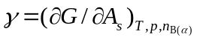,单位为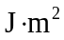。
张力γ是指沿着液(或固)体表面并垂直作用在单位长度上的表面收缩力，单位为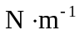。
面功γ为在恒温、恒压、相组成恒定条件下，系统可逆增加单位表面积时所获得的可逆非体积功，称比表面功，即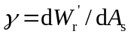，单位为。
张力是从力的角度描述系统表面的某强度性质，而比表面功及比表面吉布斯函数则是从能量角度描述系统表面同一性质。三者虽为不同的物理量，但它们的数值及量纲相同，只是表面张力的单位为力的单位与后两者不同。

2．拉普拉斯方程与毛细现象
(1) 曲液面下的液体或气体均受到一个附加压力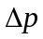的作用，该的大小可由拉普拉斯方程计算，该方程为
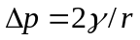
式中：为弯曲液面内外的压力差；γ为表面张力；r为弯曲液面的曲率半径。
注意：①计算时，无论凸液面或凹液面，曲率半径r一律取正数，并规定弯曲液面的凹面一侧压力为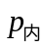，凸面一侧压力为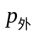，一定是减，即
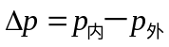
②附加压力的方向总指向曲率半径中心；
③对于在气相中悬浮的气泡，因液膜两侧有两个气液表面，所以泡内气体所承受附加压力为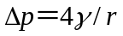。
(2) 曲液面附加压力引起的毛细现象。当液体润湿毛细管管壁时，则液体沿内管上升，其上升高度可按下式计算
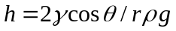
式中：为液体表面张力；ρ为液体密度；g为重力加速度；θ为接触角；r为毛细管内径。
注意：当液体不润湿毛细管时，则液体沿内管降低。

3．开尔文公式
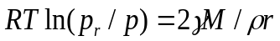
式中：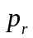为液滴的曲率半径为r时的饱和蒸气压；p为平液面的饱和蒸气压；ρ，M，γ分别为液体的密度、摩尔质量和表面张力。上式只用于计算在温度一定下，凸液面(如微小液滴)的饱和蒸气压随球形半径的变化。当计算毛细管凹液面(如过热液体中亚稳蒸气泡)的饱和蒸气压随曲率半径变化时，则上式的等式左边项要改写为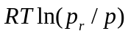。无论凸液面还是凹液面，计算时曲率半径均取正数。

4．朗缪尔吸附等温式
朗缪尔基于四项假设基础上导出了一个吸附等温式，即朗缪尔吸附等温式。四项假设为：固体表面是均匀的；吸附为单分子层吸附；吸附在固体表面上的分子之间无相互作用力；吸附平衡是动态的。所导得的吸附等温式为
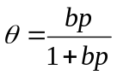
式中：θ称覆盖率，表示固体表面被吸附质覆盖的分数；b为吸附平衡常数，又称吸附系数，b值越大则表示吸附能力越强；p为吸附平衡时的气相压力。实际计算时，朗缪尔吸附等温式还可写成
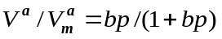
式中：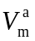表示吸附达饱和时的吸附量；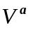则表示覆盖率为θ时之平衡吸附量。注意，朗缪尔吸附等温式只适用于单分子层吸附。

5．吸附热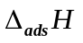的计算
吸附为一自动进行的过程，即。而且，气体吸附在固体表面上的过程是气体分子从三维空间吸附到二维表面上的过程，为熵减小的过程。根据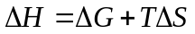可知，吸附过程的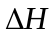为负值，即吸附为放热的过程，吸附热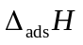可由下式计算：
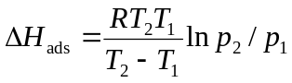
式中：p₁与p₂分别为在T₁与T₂下吸附达同一平衡吸附量时之平衡压力。

6．润湿与杨氏方程
(1)润湿为固体(或液体)的表面上的一种流体(如气体)被另一种流体(如液体)所替代的现象。为判断润湿程度而引进接触角θ，如将液体滴在固体表面时，会形成一定形状的液滴，在气、液、固三相交界处，气液表面张力与固液界面张力之间的、并将液体夹在其中的夹角，称为接触角，其角度大小取决于三种表(界)面张力的数值，它们之间的关系如下
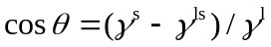
上式称为杨氏方程。式中：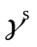，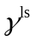，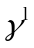分别表示在一定温度下的固－气、固－液及气－液之间的表(界)面张力。杨氏方程只适用光滑的表面。
(2)铺展。铺展是少量液体在固体表面上自动展开并形成一层薄膜的现象。用铺展系数S作为衡量液体在固体表面能否铺展的判据，其与液体滴落在固体表面前后的表(界)面张力关系有
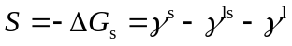
S≥0则液体能在固体表面上发生铺展；若S<0则不能铺展。

7．溶液的表面吸附及吉布斯吸附等温式
溶质在溶液表面层(又称表面相)中的浓度与其在本体(又称体相)中的浓度不同的现象称溶液表面的吸附。若溶质在表面层中的浓度大于其在本体中的浓度时则称为正吸附，反之，则称为负吸附。所以，将单位表面层中所含溶质的物质的量与具有相同数量溶剂的本体溶液中所含溶质的物质的量之差值称为表面吸附量，用符号Γ表示。吉布斯用热力学方法导出能用于溶液表面吸附的吸附等温式，故称为吉布斯吸附等温式，其式如下
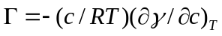
式中： 为在温度T，浓度c时γ随c的变化率。此式适用于稀溶液中溶质在溶液表面层中吸附量Γ的计算。
练习题
一、 单选题：
1．下列叙述不正确的是：( )
A.比表面自由能的物理意义是，在定温定压下，可逆地增加单位表面积引起系统吉布斯
自由能的增量 ；
B.表面张力的物理意义是，在相表面的功面上，垂直作用于表面上任意单位长度功线的
表面紧缩力 ；
C.比表面自由能与表面张力量纲相同，单位不同 ；
D.比表面自由能单位为J·m²，表面张力单位为 N·m⁻¹时，两者数值不同 。
2．在液面上，某一小面积S周围表面对S有表面张力，下列叙述不正确的是：( )
A.表面张力与液面垂直 ；
B.表面张力与S的周边垂直 ；
C.表面张力沿周边与表面相切 ；
D.表面张力的合力在凸液面指向液体内部(曲面球心)，在凹液面指向液体外部 。
3．同一体系，比表面自由能和表面张力都用σ表示，它们：( )
A.物理意义相同，数值相同 ； B.量纲和单位完全相同 ；
C.物理意义相同，单位不同 ； D.都是强度性质 。
4．下列叙述不正确的是：( )
A.农药中加入润湿剂可使σ(l-g)和σ(l-s)减小，药液在植物表面易于铺展；
B.防水布上涂表面活性剂使σ(s-g)减小，水珠在其上不易铺展；
C.泡沫浮选法中捕集剂极性基吸附在矿石表面，非极性基向外易被吸附在泡沫上；
D.起泡剂的主要作用是增大液体表面张力。
5. 已知293K时水－空气的表面张力为7.275×10⁻²N.m⁻¹,当已知293K和101325Kpa下可逆地
增大水的表面积4×10⁻⁴m²，体系的吉布斯能函数的变化为（ ）
A. 2.91×10⁻⁵J B. 2.91×10⁻¹J C. -2.91×10⁻⁵J D. -2.91×10⁻¹J
6．在298K时，已知A液的表面张力是B液的一半，如果A、B液分别用相同的毛细管产生
大小相同的气泡时，A液的最大气泡压力差等于B液的（ ）
A．1/2倍 B.一倍 C.二倍 D.四倍
7．有一露于空气中的球形液膜，若其直径为2×10⁻³m,表面张力为0.7N.m⁻¹,则该液膜所受的
附加压力为（ ）
A. 1.4kPa B. 2.8kPa C. 5.6kPa D. 8.4kPa
8.下面说法不正确的是（ ）
- 生成的新鲜液面都有表面张力 B、平面液面没有附加压力
C、弯曲液面的表面张力的方向指向曲率中心 D、弯曲液面的附加压力指向曲率中心
9. 把玻璃毛细管插入水中，凹面下液体所受的压力p与平面液体所受的压力p₀相比（ ）
A．p=p₀ B.p<p₀ C. p>p₀ D.不确定
10．同一固体，大块颗粒和粉状颗粒，起熔点哪个高（ ）
A.大块的高 B.粉状的高 C.一样高 D.无法比较
11.将水银滴在玻璃班上，平衡时接触角（ ）
A.0～90度之间 B.90～180度之间 C.0度 D.180度
12．夏季有时久旱无雨，甚至天空有乌云仍不下雨。从表面化学的观点来看其原因( )
A．天空温度太高 B.天空中空气稀薄 C.形成乌云的水滴半径太小 D.天空温度太低
13．对处于平衡状态的液体，下列叙述不正确的是( )
A 凸液面内部分子所受压力大于外部压力
B 凹液面内部分子所受压力小于外部压力
C 水平液面内部分子所受压力大于外部压力
D 水平液面内部分子所受压力等于外部压力
14．弯曲液面下的附加压力与表面张力的联系与区别在于( )
A 产生的原因与方向相同，而大小不同
B 作用点相同，而方向和大小不同
C 产生的原因相同，而方向不同
D 作用点相同，而产生的原因不同
15．在一个密闭的容器中，有大小不同的两个水珠，长期放置后，会发生( )
A 大水珠变大，小水珠变小 B 大水珠变大，小水珠变大
C 大水珠变小，小水珠变大 D 大水珠，小水珠均变小
16．随着溶质浓度增大，水溶液表面张力降低是因为( )
A 溶质分子与水分子的亲和力小于水分子间的亲和力
B 溶质分子与水分子的亲和力大于水分子间的亲和力
C 溶质分子间的亲和力小于水分子间的亲和力
D 溶质分子间的亲和力大于水分子间的亲和力
17．水对玻璃润湿，汞对玻璃不润湿，将一玻璃毛细管分别插入水和汞中，下列叙述不正确
的是( )
A 管内水面为凹球面 B 管内汞面为凸球面
C 管内水面高于水平面 D 管内汞面与汞平面一致
18．一定体积的水，当聚成一个大水球或分散成许多水滴时，同温度下，两种状态相比，以
下性质保持不变的是（ ）
A．表面能 B.表面张力 C.比表面 D.液面下的附加压力
19．气固相反应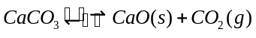已达平衡。在其他条件不变时，若把CaCO3(s)
的颗粒变得极小，则平衡( )
A. 向左移动 B. 向右移动 C.不移动 D.来回不定移动
20.表面活性剂是( )
- 能降低溶液表面张力的物质
- 能增加表面张力的物质
- 溶入少量就能显著降低溶液表面张力的物质
- 溶入少量就能显著增加表面张力的物质
21．物理吸附与化学吸附的根本区别在于（ ）
A．吸附力不同 B.吸附速度不同 C.吸附热不同 D.吸附层不同
22．弯曲液面(非平面)所产生的附加压力( )
A.一定等于零 B.一定不等于零 C.一定大于零 D. 一定小于零
23．使用表面活性物质时应当特别注意的问题是( )
- 两性型和非离子型表面活性剂不能混用
- 阳离子型和阴离子型表面活性剂不能混用
- 阳离子型和非离子型表面活性剂不能混用
- 阴离子型表面活性剂不能在酸性环境中用
24．表面活性剂在结构上的特征是( )
A、一定具有磺酸基或高级脂肪烃基 B、一定具有亲水基
C、一定具有亲油基 D、一定具有亲水基和憎水基
25．表面张力是物质的表面性质，其值与很多因素有关，但是它与下列因素无关( )
A. 温度 B.压力 C.组成 D.表面积

第八章 胶体化学
主要公式及其适用条件

- 胶体系统及其特点
胶体：分散相粒子在某方向上的线度在1～100 nm 范围的高分散系统称为胶体。对于由金属及难溶于水的卤化物、硫化物或氢氧化物等在水中形成胶体称憎液溶胶（简称为胶体）。憎液溶胶的粒子均是由数目众多的分子构成，存在着很大的相界面，因此憎液溶胶具有高分散性、多相性以及热力学不稳定性的特点。

- 胶体系统的动力学性质
- 布朗运动
体粒子由于受到分散介质分子的不平衡撞击而不断地作不规则地运动，称此运动为布朗运动。其平均位移可按下列爱因斯坦－布朗位移公式计算
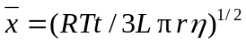
式中：t为时间，r为粒子半径，η为介质的粘度。
- 扩散、沉降及沉降平衡
扩散是指当有浓度梯度存在时，物质粒子（包括胶体粒子）因热运动而发生宏观上的定向位移之现象。
沉降是指胶体粒子因重力作用而发生下沉的现象。
沉降平衡：当胶体粒子的沉降速率与其扩散速率相等时，胶体粒子在介质的浓度随高度形成一定分布并且不随时间而变，这一状态称为胶体粒子处于沉降平衡。其数密度C与高度h的关系为
式中ρ及ρ₀分别为粒子及介质的密度，M为粒子的摩尔质量，g为重力加速度。此式适用于单级分散粒子在重力场中的沉降平衡。

- 光学性质
当将点光源发出的一束可见光照射到胶体系统时，在垂直于入射光的方向上可以观察到一个发亮的光锥，此现象称为丁达尔现象。丁达尔现象产生的原因是胶体粒子大小，小于可见光的波长，而发生光的散射之结果。散射光的强度I可由下面瑞利公式计算：
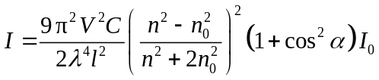

式中：I₀及λ表示入射光的强度与波长；n及n₀分别为分散相及分散介质的折射率；α为散射角，为观测方向与入射光之间的夹角；V为单个分散相粒子的体积；C为分散相的数密度；l为观测者与散射中心的距离。此式适用粒子尺寸小于入射光波长，粒子堪称点光源，而且不导电，还有不考虑粒子的散射光互相不发生干涉。

- 电学性质
胶体是热力学不稳定系统，其所以能长期存在的重要因素就是胶体粒子本身带电的结果。证明胶体粒子带电的有：电泳、电渗、流动电势和沉降电势等电动现象。电泳与电渗是指在外电场作用下，胶体中分散相与分散介质发生相对运动；流动电势与沉降电势则是当外力场作用于胶体上时，使得分散相与分散介质发生相对移动而产生电势差。产生上述电动现象的原因是因为胶体粒子具双电层结构的缘故。

- 斯特恩双电层模型
有关胶粒带电的双层模型中以斯特恩双电层模型使用较广。其双电层结构可用下面模型（图12－1）表示。

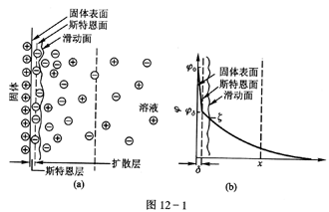

图中：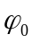热力学电势：表示固体表面与溶液本体的电势差。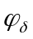斯特恩电势：斯特恩面与容液本体的电势差。ζ电势（流动电势）：当分散相与分散介质发生相对移动时，滑动面与溶液本体的电势差。从电泳速率或电渗速率计算电势的公式如下：
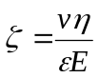
式中：ε为介质的介电常数，ε₀为真空介电常数；v为电泳速率，单位为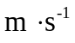；E为电势梯度，单位为V · m^{－1}；η为介质的粘度，单位为Pa · s。

- 胶团结构
根据吸附与斯特恩双电层结构可知，溶胶的胶团结构分为胶核、胶粒及胶团三个层次。以AgCl溶胶为例，当用KCl与AgNO₃制备AgCl溶胶时，若AgNO₃是略微过量的，则若干个AgCl粒子组成的固体微粒优先吸附与其自身有相同元素的离子（Ag＋）而形成胶核。再按双电层结构分别写出胶粒与胶团部分，即
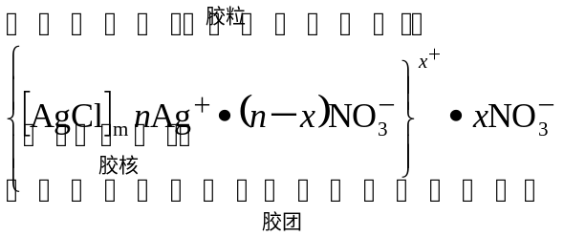

胶粒带正电荷。
但若制备AgCl时是采用KCl稍微过量，则其胶团结构为
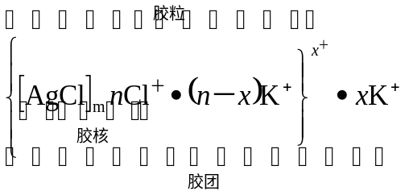

胶粒带负电荷。

- 溶胶的稳定与聚沉
（1）溶胶稳定的原因有三：胶体粒子带电、溶剂化作用以及布朗运动。
（2）聚沉：是指溶胶中胶粒互相聚结变成大颗粒，直到发生沉淀的现象。导致溶胶聚沉的因素很多，但是电解质加入时溶胶发生聚沉的作用是显著的，为比较不同电解质对溶胶的聚沉作用大小而引进聚沉值，聚沉值是指令溶胶发生明显的聚沉所需之电解质最小浓度。聚沉值的倒数称为聚沉能力。
应指出：起聚沉作用的主要是与胶粒带相反电荷的离子（即反离子），反离子价数越高则聚沉值越小。离子价数及个数均相同的不同反离子，其聚沉能力亦不相同，如

练习题
一、单选题
1．当某一溶胶达到扩散平衡时，下列结论正确的是( )
- 沉降速率和扩散速率相等 B、扩散动力和摩擦阻力相等
C、各不同位置浓度相等 D、各不同位置的化学势相等
2．使用瑞利(Reyleigh)散射光强度公式，在下列问题中可以解决的问题是（ ）
A．溶胶粒子的大小 B．溶胶粒子的形状
C．测量散射光的波长 D．测量散射光的振幅
3．对于电动电势的描述，不正确的是（ ）
- 电动电势表示了胶粒溶剂化界面到溶液本体内的电势差
- 电动电势的绝对值总是大于热力学电势
- 电动电势值极易因少量外加电解质而变化
- 当双电层被压缩到溶剂化层或紧密层相合时，电动电势变为零
   在大分子溶液中加入大量电解质，使其发生聚沉的现象称为盐析，产生盐析的主要原因是（   ）
 电解质离子强烈的水化作用使大分子去水化
 降低了电动电势
C.由于电解质的加入使大分子溶液处于等电点
D、电动电势的降低和去水化作用的综合效应
5．由0.05mol.kg⁻¹的KCl溶液0.01dm3和0.002mol.kg-1的AgNO3溶液0.1dm3混合生成AgCl溶胶，为使其聚沉，所有下列电解质的聚沉值由小到大的顺序为（ ）
A．AlCl₃<ZnSO₄<KCl B. KCl <ZnSO₄< AlCl₃ C. ZnSO₄ <KCl< AlCl₃ D. KCl< AlCl₃< ZnSO₄
6. 一个烧杯中盛有某种溶胶20×10⁻⁶m³,如使其聚沉，至少需浓度为1000mol.m⁻³的NaCl溶液20×10⁻⁶m³，或浓度为1mol.m⁻³的Na₂SO₄溶液100×10⁻⁶m³，由这些数据得出结论是（ ）
- 溶胶带正电，NaCl的聚沉值比Na₂SO₄的聚沉值小
- 溶胶带负电，NaCl的聚沉值比Na₂SO₄的聚沉值大
- 溶胶带正电，NaCl的聚沉值比Na₂SO₄的聚沉值大
- 溶胶带正电，NaCl的聚沉能力比Na₂SO₄的聚沉能力强
7．质均摩尔质量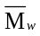和数均摩尔质量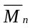的关系一般为（ ）
A．＝ B．> C．< D．≠
8.将0.012L的0.02mol.L－1KCl溶液和100L的0.005mole.L-1AgNO3溶液混合制成的溶胶，在外电场作用下胶粒将( )
A. 向正极移动 B.向负极移动 C.不作定向移动 D.静止不动
9．用超显微镜可以观察到( )
- 胶粒的形状与大小
- 分子、离子等小微粒碰撞胶粒的情况
- 胶粒的布朗运动情况，并可根据发光点数出视野范围内的胶粒的数目
- 胶粒的带电情况
10．下列措施不一定使溶胶发生凝结的是（ ）
A．加热溶液 B. 加入电解质 C. 加入大分子溶液 D. 加入吸附能力强的有机离子
11．既是胶体相对稳定存在的因素，又是胶体遭破坏的因素是（ ）
A．胶体的布朗运动 B. 胶体溶剂化 C. 胶体带电 D. 胶粒的丁达尔现象
12．区别溶胶与真溶液和悬浮液最简单最灵敏的方法是( )
A 分光光度计测定粒子浓度 B 观察丁铎尔效应
C 超显微镜测定粒子大小 D 观察ζ电位
13. 有关电泳的阐述，正确的是( )
A 电泳和电解没有本质区别 B 外加电解质对电泳影响很小
C 胶粒电泳速度与温度无关 D 两性电解质电泳速度与pH值无关
14. 工业上为了将不同蛋白质分子分离，通常采用的方法是利用溶胶性质中的：( )
A 电泳 B 电渗 C 沉降 D 扩散
15．在Fe(OH)₃、As₂S₃、Al(OH)₃和AgI(含过量AgNO₃)四种溶胶中, 有一种不能与其它溶胶混合，否则会引起聚沉。该种溶胶是( )
A Fe(OH)₃ B As₂S₃ C Al(OH)₃ D AgI(含过量AgNO₃)
16．对于Donnan平衡，下列哪种说法是正确的( )
A 膜两边同一电解质的化学位相同 B 膜两边带电粒子的总数相同
C 膜两边同一电解质的浓度相同 D 膜两边的离子强度相同
17．大分子溶液特性粘度的定义是 [η]=lim（η_{sp}/C），其所反映的是( )
A 纯溶胶分子之间的内摩擦所表现出的粘度
B 大分子之间的内摩擦所表现出的粘度
C 大分子与溶胶分子之间的内摩擦所表现出的粘度
D 校正后的溶液粘度
18．298K时溶解在有机溶剂中的某聚合物的特性粘度[η]为0.2m³·kg⁻¹，已知与浓度单位(kg·m⁻³)相对应的K = 1.00 × 10⁻⁵，α = 0.8，则该聚合物的分子量为( )
A 2.378 × 10⁵ B 2.378 × 10⁸
C 2.378 × 10¹¹ D 2.000 × 10⁴
19．雾属于分散体系，其分散介质是( )
A 液体 B 气体 C 固体 D 气体或固体
20．溶胶的基本特性之一是( )
A 热力学上和动力学上皆属于稳定体系
B 热力学上和动力学上皆属不稳定体系
C 热力学上不稳定而动力学上稳定体系
D 热力学上稳定而动力学上不稳定体系
21．溶胶与大分子溶液的区别主要在于( )
A 粒子大小不同 B 渗透压不同
C 丁达尔效应的强弱不同 D 相状态和热力学稳定性不同
22．大分子溶液和普通小分子非电解质溶液的主要区分是大分子溶液的( )
A 渗透压大 B 丁达尔效应显著
C 不能透过半透膜 D 对电解质敏感
23．以下说法中正确的是( )
A 溶胶在热力学和动力学上都是稳定系统
B 溶胶与真溶液一样是均相系统
C 能产生丁达尔效应的分散系统是溶胶
D 通过超显微镜也不能看到胶体粒子的形状和大小
24．对由各种方法制备的溶胶进行半透膜渗析或电渗析的目的是( )
A 除去杂质，提高纯度
B 除去小胶粒，提高均匀性
C 除去过多的电解质离子，提高稳定性
D 除去过多的溶剂，提高浓度
25．在AgNO₃溶液中加入稍过量KI溶液，得到溶胶的胶团结构可表示为( )
A [(AgI)_{m}·nI⁻·(n-x) ·K⁺]^{x-}·xK⁺
B [(AgI)_{m}·nNO₃⁻·(n-x)K⁺]^{x-}·xK⁺
C [(AgI)_{m}·nAg⁺·(n-x)I⁻]^{x-}·xK⁺
D [(AgI)_{m}·nAg⁺·(n-x)NO₃⁻]^{x+}·xNO₃⁻

计算题
- 298K，101.325Pa下双原子理想气体的体积V₁=48.9dm³. 试求下列过程的ΔS:
(1)恒温自由膨胀到2V₁；（2）反抗101.325kPa的外压恒温膨胀到2V₁；（3）恒温可逆膨胀到2V₁；（4）绝热自由膨胀到2V₁；（5）绝热可逆膨胀到2V₁；（6）反抗10.1325kPa外压，绝热膨胀到2V₁；（7）在101.325kPa下加热到2V₁.
解：（1）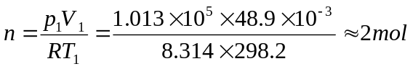
状态变化为：
所以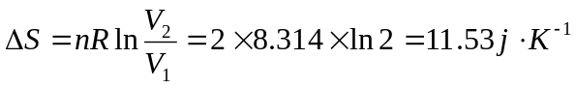
（2）状态变化为：
所以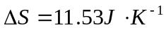
（3）同上，
（4）由于绝热，Q=0；自由膨胀W=0，
所以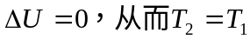
状态变化为
所以
（5）绝热可逆，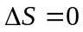
（6）
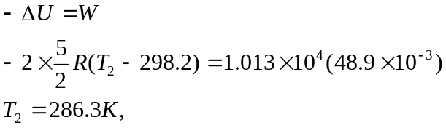
状态变化为：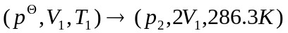
(7) 状态变化为：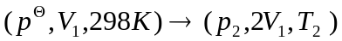
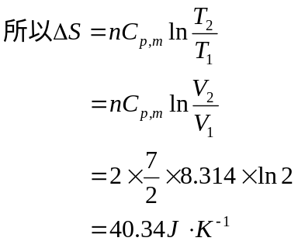
2、将一玻璃球放入真空容器中，球中已封入1mol的水（100℃，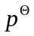）（100℃，101.325kPa），真空容器内部恰好能容纳1mol水蒸气(100℃，101.325kPa).若保持整个体系的温度为100℃，小球被击破后，水全部汽化为水蒸气，计算此过程的W，q，⊿U，⊿H，⊿S，⊿A，⊿G.这个过程是自发的吗？是什么作判据的？试说明之.已知水在100℃，101.325kPa的蒸发热为40.668kJ•mol⁻¹.
解：状态变化为：（100℃，）H₂O(l)→H₂O(g) （100℃，）
要求的量分成两部分,第一部分是状态函数的变化.设计可逆路线,上述变化在100℃，就是一个可逆相变.
所以⊿H=40.668kJ
⊿U=⊿H - p⊿V=⊿H - ⊿nRT=40.668×10³-1×8.314×373.2=37.57×10³J=37.57 Kj
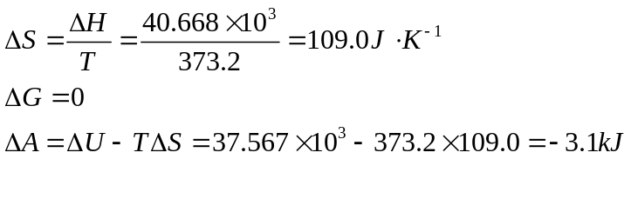
第二部分是过程量，考虑实际过程，向真空膨胀，所以
W=0
q=⊿U+W=⊿U=3.757×10⁴J
由于恒温，可用⊿A作判据
⊿A=-31010³J，W=0
-⊿A>W，所以自发.
3、求下列反应在298.15K下平衡的蒸气压
- （1） CuSO₄·5H₂O(s)====== CuSO₄·3H₂O(s)+2 H₂O(g)
- （2） CuSO₄·3H₂O(s)====== CuSO₄·H₂O(s)+2 H₂O(g)
- （3） CuSO₄·H₂O(s)====== CuSO₄(s)+ H₂O(g)
已知298.15K下各物质的标准摩尔生成吉布斯函数Δ_{f}G_{m}⁰如下。
物质 | CuSO₄·5H₂O(s) | CuSO₄·3H₂O(s) | CuSO₄·H₂O(s) | CuSO₄(s) | H₂O(g)
Δ_{f}G_{m}⁰ | -1879.6 | -1399.8 | -917.0 | -661.8 | -228.6

解：（1）Δ_{r}G_{m}⁰＝∑ν_{B}Δ_{f}G_{m}⁰B.=(－1399.8－2×228.6＋1879.6)kJ=22.6kJ
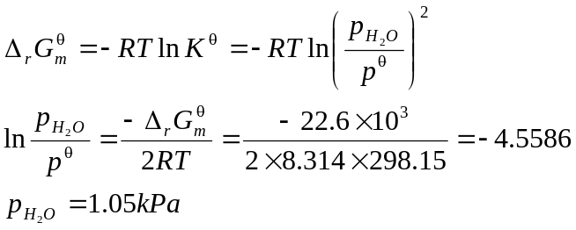
(2) Δ_{r}G_{m}⁰＝(–917.0－2×228.6＋1399.8)kJ=25.6kJ
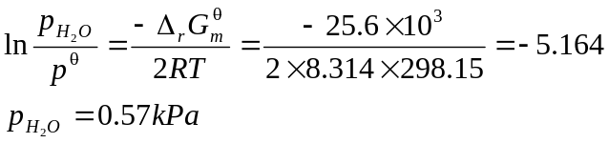
(3) Δ_{r}G_{m}⁰＝(–661.8－228.6＋917.0)kJ=26.6kJ
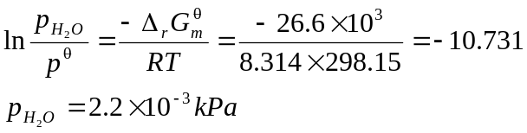
4、将1mol的SO₂与1mol的O₂混合气体，在101.325kPa及903K下通过盛有铂丝的玻璃管，控制气流速度，使反应达到平衡，把产生的气体急剧冷却，并用KOH吸收SO₂及SO₃。最后量得余下的氧气在在101.325kPa及273.15K下体积为13.78dm³，试计算下列反应在903K下时的Δ_{r}G_{m}⁰ 及K⁰。
解： SO₂ ＋ 1/2O₂======SO₃
反应前： 1 1 0
平衡时： 1-x 1-1/2x x Σν_{B}=-0.5
5、单组分系统硫的相图如下图。
试用相律分析图中各点、线、 面的相平衡关系及自由度数。

液体硫
正交硫 F=2
F=2

硫蒸气
F=2

硫蒸气
F=2

单斜硫 F=2

解:各面的自由度F:
d
F=C-P+2=1-1+2=2
c
各线的自由度F:
e
F=C-P+2=1-2+2=1
各点(b,c,f)的自由度F:
f
F=C-P+2=1-3+2=0
b
各线的相平衡关系:
a
ab: 正交硫 D 硫蒸气；
bc: 正交硫 D 单斜硫；
cd: 正交硫 D 液体硫；
cf: 单斜硫 D 液体硫；
fe: 液体硫 D 硫蒸气；
fb: 单斜硫 D 硫蒸气。
各点的相平衡关系:
b: 正交硫 D 硫蒸气 D 单斜硫；
c: 正交硫 D 液体硫 D 单斜硫；
f: 单斜硫 D 液体硫 D 硫蒸气。
6、. 分别测得电池 Zn(s)│Zn²⁺{a(Zn²⁺)=1}‖Cu²⁺{a(Cu²⁺)=1}│Cu(s) 的电动势E₁(298.15K)=1.1030 V, E₂(313.15K)=1.0961 V。该电池在上述温度范围内温度系数为常数，求该电池反应在25℃时的、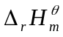、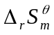、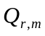及标准平衡常数。
解：电极反应：(-) Zn(s) → Zn²⁺(aq)+2e⁻
(+)Cu²⁺(aq)+2e⁻ → Cu(s)
电池反应：Zn(s)+Cu²⁺(aq) → Zn²⁺(aq)+Cu(s)，z=2
因参与电池反应的各物质的活度均为1，故实测的电动势就是电池的标准电动势，即E =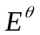，所以
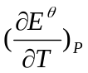=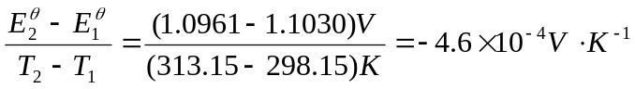
298.15K时,
=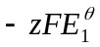= -2×96484.6 C.mol⁻¹×1.1030 V= -212.85 kJ.mol⁻¹
= zF= 2×96484.6 C.mol⁻¹×-4.6×10⁻⁴ V.K⁻¹= -88.78 J.K⁻¹.mol⁻¹
=+T=+ zFT
= -212.85 kJ.mol⁻¹+298.15K×(-88.78×10⁻³) J.K⁻¹.mol⁻¹
= -239.31 kJ.mol⁻¹
= T=298.15K×(-88.78×10⁻³) J.K⁻¹.mol⁻¹= -26.46 kJ.mol⁻¹
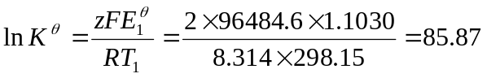
∴ =1.954×10³⁷
7、已知AgCl(s)在25℃的标准摩尔生成焓Δ_{f}H^{θ}_{m}{AgCl(s)}=-127.04KJmol⁻¹, Ag(s), AgCl(s)和Cl₂(g)在25℃的标准摩尔熵分别是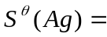42.70 J mol⁻¹ K⁻¹, 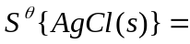96.11 J mol⁻¹ K⁻¹, 243.87 J mol⁻¹ K⁻¹。试计算电池 Pt│Cl₂(g, 100 kPa)│HCl(0.1mol.kg⁻¹)│AgCl(s)│Ag在25℃时的电动势、电池可逆放电时的热效应、电池的温度系数及AgCl的分解压。
解：电极反应：(-) Cl⁻(0.1molkg⁻¹) → 1/2Cl₂(g,)+e⁻
(+)AgCl(s)+e⁻ → Ag(s)+Cl⁻¹(0.1mol.kg⁻¹)
电池反应：AgCl(s) → Ag(s)+1/2Cl₂(g,), z =1
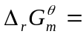
=106.61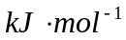
,
,
∴ 1.88×10⁻¹⁹,
∴ AgCl的分解压力
8、金霉素在310K，pH＝5.5式水解1325min后，测得金霉素浓度为6.19×10⁻⁴mol.L-1，初浓度为6.33×10⁻⁴mol.L-1，求有效期(水解为一级反应)。
解：
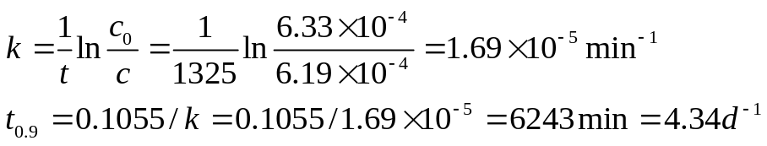
9、已知CO(CHCOOH)在水溶液中的分解反应速率常数在333K和283K时分别为5.48×10⁻²s⁻¹和1.080×10⁻⁴s⁻¹.。求(1)该反应的活化能；(2)该反应在303K时进行了1000s，问转化率为多少？
解：(1)将已知数据代入下式
（2）现求出303K时的速率常数
10、用搅拌器对1mol 理想气体作搅拌功 41.84J，并使其温度恒压地升高1K，若此气体C_{p,m}=29.28J·K⁻¹·mol⁻¹，求Q，W，ΔU和ΔH。
解：W_{e}=pΔV=nRΔT=8.31 J
W_{f}=-41.84 J W=W_{e}+W_{f} =8.31-41.82=-33.51 J
Qp=CpΔT=29.28 J
ΔU=Q_{p}-W=29.28+33.51=62.79 J ΔH=ΔU+Δ(pV)=ΔU+nRΔT=71.12 J
11、10mol的气体（设为理想气体），压力为1013.25kPa，温度为300K，分别求出等温时下列过程的功：
（1）在空气中（压力为p^{Ө}）体积胀大1dm³。
（2）在空气中膨胀到气体的压力也是p^{Ө}。
（3）等温可逆膨胀至气体的压力为p^{Ө}。
解：（1）该过程为等外压过程，
W=pΔV＝101325Pa×10⁻³m³＝101.3J
（2）W=pΔV=p(V₂-V₁)
(3)等温可逆膨胀功
12、某一热机的低温热源为313K，若高温热源分别为
（1）373K（p^{Ө}下水的沸点）。
（2）538K（是压力为50×p^{Ө}下水的沸点）。
试计算该热机的理论转换系数。
解：（1）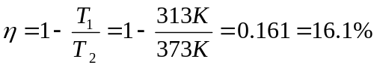
（2）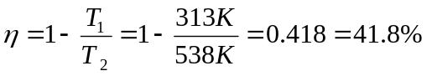

参考答案
第一章 热力学第一定律
1C | 2A | 3C | 4C | 5A | 6C | 7A | 8C | 9C | 10A
11A | 12A | 13C | 14C | 15C | 16A | 17A
1B | 2A | 3A | 4D | 5C | 6B | 7C | 8D | 9C | 10C
11D | 12C | 13C | 14A | 15D | 16C | 17B | 18B | 19D | 20C
21D | 22B | 23B | 24A | 25D | 26D | 27C | 28A | 29B | 30D
31D | 32D | 33C | 34A | 35C | 36A | 37C | 38C | 39B | 40D
41D | 42D | 43B
第二章 热力学第二定律
1A | 2C | 3C | 4C | 5C | 6A | 7C | 8C | 9C | 10C
11C | 12C | 13C | 14A | 15C | 16C | 17C | 18A | 19C | 20C
21C | 22C | 23A | 24C | 25C
1B | 2D | 3B | 4C | 5B | 6C | 7C | 8A | 9C | 10D
11B | 12A | 13A | 14A | 15A | 16B | 17B | 18C | 19B | 20B
21B | 22A | 23A | 24A | 25C | 26C | 27C | 28B | 29C | 30A
31C | 32C | 33B | 34C | 35A | 36B | 37D | 38B | 39B | 40B
41A | 42A | 43B | 44C | 45C | 46D | 47B | 48B | 49A | 50D
第三章 化学平衡
1C | 2C | 3C | 4C | 5C | 6A | 7C | 8C | 9C | 10C
11A | 12A | 13A | 14C | 15A | 16C | 17C
1C | 2C | 3B | 4B | 5A | 6C | 7C | 8D | 9C | 10C
11A | 12C | 13A | 14B | 15D | 16D | 17C | 18C | 19B | 20A
21A | 22C | 23D | 24C | 25A | 26A | 27A | 28A | 29D | 30C
第四章 相平衡
1A | 2C | 3C | 4A | 5A | 6C | 7A | 8C | 9A | 10C
11C | 12C | 13C | 14A | 15A | 16A | 17C
1B | 2A | 3A | 4D | 5A | 6C | 7D | 8B | 9B | 10C
11D | 12B | 13D | 14D | 15C | 16B | 17A | 18A | 19D | 20D
第五章 电化学
电解质溶液
1C | 2A | 3C | 4C | 5C | 6A | 7C | 8A | 9A | 10C
11C | 12C | 13C | 14C | 15C | 16C | 17A | 18C | 19A | 20A
1B | 2C | 3B | 4A | 5A | 6D | 7B | 8B | 9B | 10B
11A | 12B | 13A | 14B | 15C | 16D | 17B | 18C | 19B | 20A
21A | 22D | 23B | 24C | 25C
原电池
1C | 2C | 3A | 4A | 5C | 6C | 7C | 8C | 9C | 10C
1D | 2C | 3B | 4A | 5D | 6C | 7A | 8C | 9C | 10D
11C | 12D | 13C | 14B | 15D | 16D | 17B | 18A | 19B | 20B
21B | 22C | 23D | 24D | 25B | 26A | 27B | 28A | 29B | 30B
第六章 化学动力学
1C | 2C | 3A | 4A | 5A | 6A | 7C | 8C | 9C | 10C
11C
1A | 2B | 3C | 4C | 5C | 6A | 7D | 8D | 9C | 10C
11D | 12C | 13D | 14B | 15A | 16B | 17B | 18B | 19B | 20B
21C | 22C | 23C | 24B | 25B | 26B | 27D | 28C | 29B | 30B
第七章 表面现象
1D | 2A | 3D | 4D | 5B | 6A | 7B | 8C | 9B | 10B
11A | 12C | 13B | 14C | 15A | 16A | 17B | 18B | 19B | 20C
21A | 22B | 23B | 24D | 25D
第八章胶体
1 B | 2 A | 3 B | 4 D | 5 A | 6 C | 7 B | 8 B | 9 C | 10 C
11A | 12B | 13A | 14A | 15B | 16A | 17C | 18A | 19B | 20C
21D | 22C | 23D | 24C | 25A

